# 文学新书推荐

## 维多利亚儿童文学中的进化与想象：进化和想象

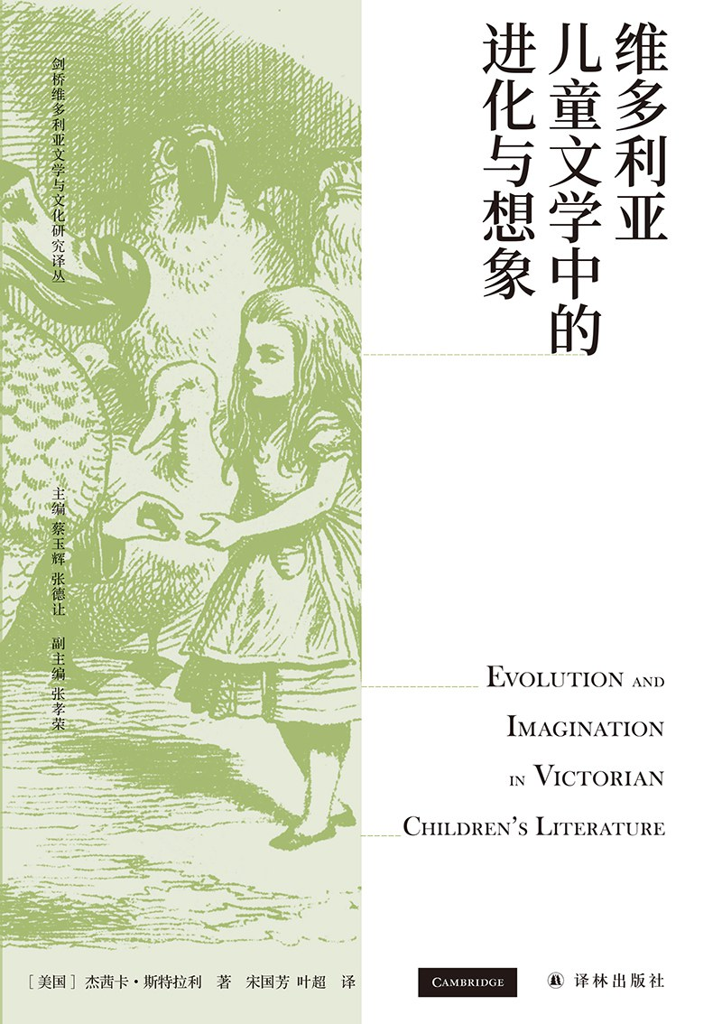

### 基本信息

作者:  
[美]杰茜卡·斯特拉利（Jessica  
Straley）  
出版社:  
译林出版社  
出品方:  
译林出版社  
副标题:  
进化和想象  
原作名:  
Evolution  
and  
Imagination  
in  
Victorian  
Children’s  
Literature  
译者:  
宋国芳  
/  
叶超  
出版年:  
2022-5  
页数:  
308  
定价:  
68.00元  
装帧:  
平装  
丛书:  
剑桥维多利亚文学与文化研究译丛  
ISBN:  
9787544788663

### 豆瓣评分

### 评分占比

暂无

### 作者简介

杰茜卡•斯特拉利（Jessica Straley），美国犹他大学英语助理教授。研究方向为进化论与文学之间的互动关系，在《维多利亚研究》和《19世纪文学》期刊上发表了多篇有关进化论、活体解剖以及维多利亚文学的文章。

### 作品简介

★ 带领读者认识儿童文学的黄金时代——英国维多利亚时代！ ★ 详解19世纪英国经典儿童文学作家作品，及其与达尔文进化论科学、英国教育改革的紧密关系；探讨儿童的起源、本性、能力、发展、教育及其目的 ★ 不仅适合历史学、文学等领域的专业读者，也适合对维多利亚时代的社会巨变感兴趣的读者 通过将注意力引向儿童在进化论思想中的地位，并分析这种理论对儿童文学的特别影响，斯特拉利对考察19世纪进化论与文学之间互动关系的学术研究做出了亟需的、独创性的贡献。——亚历山大•瓦林特，《狮子与独角兽》 自达尔文的《物种起源》问世以来，进化论引发了关于人类发展的各种推测，其中一种便是儿童是否为一种重演其物种起源的动物。本书将维多利亚儿童文学的兴起放在进化论传播的背景下加以考察，梳理了科学理论传播、教育改革运动和儿童文学“黄金时代”的发展。通过分析金斯利、卡罗尔、伯内特、吉卜林和加蒂等多位作家的经典作品，如《水孩子》《爱丽丝漫游奇境记》《秘密花园》《丛林之书》《大自然寓言集》，作者指出，维多利亚儿童文学作家为他们笔下的主角和读者绘制了一幅幅进化缩略图，而且鲜明地提出，进化过程中决定性的一次飞跃发生在文学想象开始之时。

## 幽默

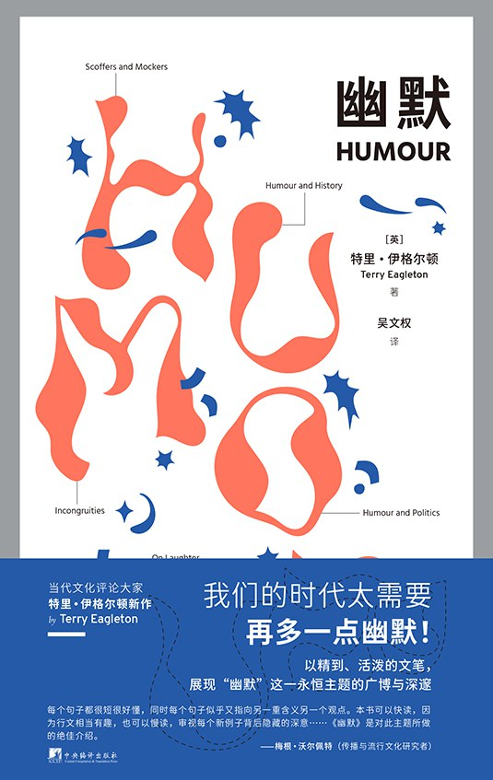

### 基本信息

作者:  
[英]  
特里·伊格尔顿  
出版社:  
中央编译出版社  
出品方:  
后浪  
原作名:  
Humour  
译者:  
吴文权  
出版年:  
2022-6  
页数:  
184  
定价:  
48.00元  
装帧:  
精装  
ISBN:  
9787511740663

### 豆瓣评分

8.1

### 评分占比

五星： 30.3%  
 四星： 60.6%  
 三星： 9.1%  
 二星： 0.0%  
 一星： 0.0%

### 作者简介

◎ 作者简介： 特里·伊格尔顿（Terry Eagleton，1943-），当代最杰出的文学理论家、文化批评家。从20世纪60年代末至今，孜孜不倦地探寻新领域、推出新论著，展现了宽广的批评视野与巨大的创作活力，令人叹为观止。著作多达五十余种，重要的有《意识形态导论》《后现代主义的幻象》《理论之后》《生命的意义》《马克思为什么是对的》等。他的《文学理论导论》在国内文化界产生过重大影响。 ◎ 译者简介： 吴文权，毕业于南京大学外国语学院，后留学德国，现任教于广东外语外贸大学。译作包括《文学的读法》《呼吸秋千》（与余杨合译）、《中国文化精要》《西方文化精要》英译本（主译之一）、《中国叙事：批评与理论》等。

### 作品简介

从弗洛伊德、叔本华、伍迪·艾伦 到优越论、宣泄论、失谐论 当代文化评论大家伊格尔顿条分缕析 以诙谐的笔法，探究幽默的原理与含义 刷新人们对于这一重要主题的认知 🌟 编辑推荐 ◎ 当代评论大家特里·伊格尔顿写给普通读者，以广博又活泼的妙笔解读“幽默”，旁征博引，抽丝剥茧，穷究这一主题的方方面面。 ◎ 本书包含广阔，从弗洛伊德、叔本华、伍迪·艾伦到柏格森、巴赫金、狄更斯，从优越论、宣泄论、失谐论到社会、政治、历史背景，伊格尔顿取精用宏，行文中更辅以令人捧腹的笑话例证，极具可读性。 ◎ 批评视野宽广，创作活力巨大，笔耕五十余年的伊格尔顿，跨出艰深的学术领域，聚焦经久不衰的话题，为大众撰写风趣的入门读物。 🌟 内容简介 本书是伊格尔顿就“幽默”这个主题，所做的一个简明的专论。他从社会文化等方面切入，带读者深入了解前人丰富但并不广为人知的研究成果，揭示了幽默的本质以及所起的作用。为什么我们会笑，会发出各种各样的笑声，比如轻笑、大笑、哂笑、讥笑、嘲笑、傻笑等等？幽默有何作用？作者对这几个根本方面都有精到又有趣的分析和论述。书中不乏极富启发的观点和令人捧腹的笑话，作者详细检视了通常关于笑的各种理论，比如宣泄论、优越论等，广泛征引了哲学、文学和历史等领域的相关论述，论述对象包括亚里士多德、阿奎那、霍布斯、弗洛伊德、巴赫金等名人，尤其关注幽默背后的心理机制以及几世纪以来幽默的社会和政治含义的演化过程。 🌟 媒体推荐 特里·伊格尔顿在《幽默》中提供了一项简明而有趣的入门知识……对幽默在政治中的矛盾作用进行了敏锐的评价：既能拉平等级，又能削弱同情心和消除异议……伊格尔顿证明了他是一个机智的、有主见的向导。 ——《哈珀斯杂志》 我认为，《幽默》中最吸引人的不是故事的结构或妙语，不是开头或结尾，而是中间探讨幽默理论的那部分; 即便在那里，最吸引人的还是：幽默应该是什么样的理论。 ——《洛杉矶书评》 🌟 名人推荐 每个句子都很短很好懂，同时每个句子似乎又指向另一重涵义另一个观点。本书可以快读，因为行文相当有趣，也可以慢读，审视每个新例子背后隐藏的深意……《幽默》是对此主题所做的绝佳介绍。 —— 梅根·沃尔佩特，传播与流行文化研究者

## 南方的转折

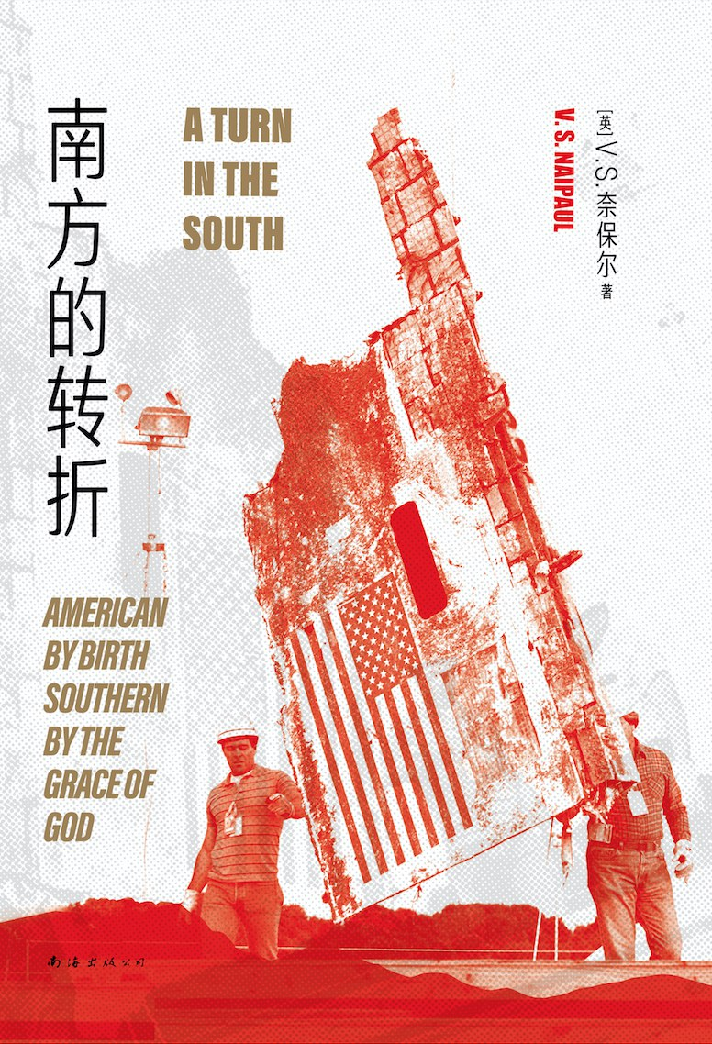

### 基本信息

作者:  
[英国]  
V.S.奈保尔  
出版社:  
南海出版公司  
出品方:  
新经典文化  
原作名:  
A  
Turn  
In  
The  
South  
译者:  
陈静  
出版年:  
2022-5  
页数:  
320  
定价:  
58  
装帧:  
平装  
丛书:  
新经典文库:V.S.奈保尔作品  
ISBN:  
9787544269186

### 豆瓣评分

9.6

### 评分占比

五星： 80.0%  
 四星： 0.0%  
 三星： 20.0%  
 二星： 0.0%  
 一星： 0.0%

### 作者简介

V. S. 奈保尔（V. S. Naipaul） 英国作家。1932年生于特立尼达岛上一个印度移民家庭，1950年进入牛津大学攻读英国文学，毕业后迁居伦敦。 50年代开始写作，著有小说《米格尔街》《斯通与骑士伙伴》《毕司沃斯先生的房子》《自由国度》《大河湾》，非虚构“印度三部曲”等。2001年获诺贝尔文学奖。 2008年8月11日，于伦敦家中逝世。

### 作品简介

【编辑推荐】 ★一个看不见的真实美国。“没有一句败笔”的诺奖作家奈保尔，深入美国南方的农业种植园、工业小镇、旅游城市，以刀锋般的感知力，透视底层民众的内心世界。 ★一部社会变迁的启示录。财富快速涌现，又突然消失。奴隶主早已经离开，奴隶们仍留在贫瘠的土地上，努力拼凑一种有规律、有仪式感的生活。 ★一段自下而上的口述史。家族历史充满缝隙和点缀，各种变幻无常、个人冒险及其失败无法载入历史，只能在一代又一代人断断续续的讲述中，变成传说和歌谣。 ★一次寓言般的社会观察。面对这片受难的土地，一向居高临下、出语恶毒的奈保尔收起了锋芒，用谦虚真诚的姿态去聆听和观察，日后屡屡得到历史的印证。 ------ “如果我们住在美国东部，也许会动动脑子。在西部，我们也许会用到身体的主动权和勇敢。但在这里，很多人经济上被困住了。你没法追求你幻想不出来的东西。” “我们这些人没出过门,大多没受过教育。我们应对变化的唯一方式就是假装它不存在。” “南方好像是在危机和危机之间周旋。在一切的背后，是制度为大部分危机播下了种子或者使它们恶化。” “你去过加利福尼亚吗？那里是什么南方就不是什么。有创造力的人在南方被压抑，他们从南方和别的地方搬到加利福尼亚。我们这一代要打破这种联系。” 【内容简介】 20世纪80年代，奈保尔深入美国南方的旧奴隶州，与政府官员、庄园主后代、底层白人、法官、牧师、音乐人、诗人和农民广泛交谈，在他们身上看到了保守派和黑人固守于自身困境的深层文化心理。在美国历史最复杂的区域，种族问题已经演化出新的内涵，农田逐渐变成工业园区，历史则成为服务于现实的工具。种族之间的争吵并没有变成马丁·路德·金期待的优美交响曲，而是以沉默的敌意进行对峙。这里的人们承受着失败的桎梏，将根更深地扎进代代相传的土地和关系里，试图在宗教、历史和音乐中寻找值得依靠的秩序。 【各界评价】 奈保尔将深具洞察力的叙述和不受世俗侵蚀的探索融为一体，迫使我们去发现被压抑历史的真实存在。 ——诺贝尔文学奖颁奖词 奈保尔是一位了不起的观察家，一位深富哲思的旅行者，无论置身何处，所遇之人、所探索之心灵，无不栩栩如生、活灵活现。 ——《纽约客》 不同寻常的全景展现……任何人若想了解至今仍在困扰南方的那些问题，无疑应该读奈保尔的书。 ——《周日电讯》 奈保尔在书中尊重南方独特的多样性：为自己辩护的保守派和自由派，黑人和白人，男人和女人，展现出他们生活故事中的黑暗一面……迷人，启人深思。 ——《新共和》 奈保尔笔下的美国南方是奇特的混合体，个体与群体，绝望与嬉闹。部分旅行见闻，部分口述历史，部分经由反复思考的漫谈……奈保尔作为一位“局外人”，描述了令人感到惊奇多元的文化碰撞。 ——《出版人周刊》 他从来不给自己的见闻与感受涂脂抹粉。……他执着地叙述事实，坚决摒弃作品中虚张浮夸的地方。 ——保罗·索鲁 奈保尔笔下的世界，全靠他的双眼和双耳。他嫌弃大而化之的概括，他听人们说话，不光是他们的观点，还有他们的语调，他们对词汇的精确选择，甚至他们的闪烁其辞。……然后他那警觉、从不感伤、对浪漫主义矫情充满怀疑的大脑会对这些细节观察进行过滤。 ——伊恩·布鲁玛

## 偶然的创造

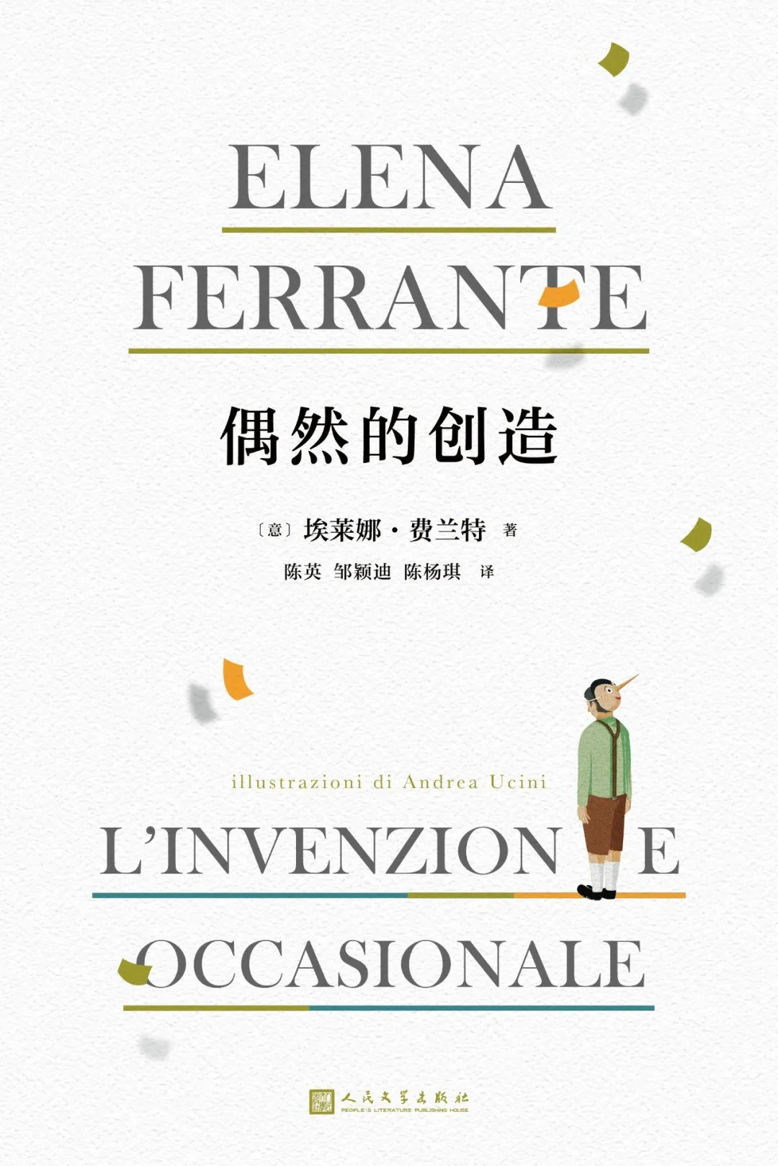

### 基本信息

作者:  
[意大利]  
埃莱娜·费兰特  
出版社:  
人民文学出版社  
出品方:  
99读书人  
译者:  
陈英  
/  
邹颖迪  
/  
陈杨琪  
出版年:  
2022-4  
页数:  
112  
定价:  
75.00元  
装帧:  
精装  
丛书:  
埃莱娜·费兰特作品系列  
ISBN:  
9787020146161

### 豆瓣评分

8.6

### 评分占比

五星： 44.9%  
 四星： 39.8%  
 三星： 14.8%  
 二星： 0.5%  
 一星： 0.0%

### 作者简介

★“那不勒斯四部曲”作者、意大利作家埃莱娜·费兰特唯一的专栏合集 ★52篇专栏，关于恐惧和嫉妒、成长和衰老、身体与写作、谎言和隐私的隽永书写 ★顶级插画师安德烈亚·乌奇尼（Andrea Ucini）绘制52幅精美插图，精装全彩印刷 ———————— 《偶然的创造》是意大利作家埃莱娜·费兰特2018年在英国《卫报》持续一年的专栏合集，也是作家自1992年出版处女作以来，首次尝试自传性书写。 通过五十二篇凝练生动的短文，作家回忆了对其有特殊意义的诸多经历、人和物，阐释了自己对恐惧和嫉妒、成长和衰老、身体与写作、谎言和隐私等主题的看法。 这些诚实又节制的文字，向我们传递了一个敏感、羞涩、厌恶感叹号、和烟瘾还有失眠症搏斗多年的作家形象。她肯定童年那些令人振奋的谎言，享受母亲的身份。她怀念英年早逝的友人，赞美植物的扩张和女性身体的生产性。她坚信，写作光凭天赋是远远不够的；她认为，梦想回到过去，是对青春的否定；她也断言，民族特点或者说民族自豪感，是一些简化的东西，需要与之进行抗争。 鉴于每篇专栏的主题均由《卫报》编辑指定，她坦诚这段经历既让她恐惧，又给了她很多启发。对于费兰特的读者而言，这本书是除其作品、访谈和书信之外，抵达作家一直拒绝示人的面孔和自我的珍贵文本。

### 作品简介

★“那不勒斯四部曲”作者、意大利作家埃莱娜·费兰特唯一的专栏合集 ★52篇专栏，关于恐惧和嫉妒、成长和衰老、身体与写作、谎言和隐私的隽永书写 ★顶级插画师安德烈亚·乌奇尼（Andrea Ucini）绘制52幅精美插图，精装全彩印刷 ———————— 《偶然的创造》是意大利 作家埃莱娜·费兰特2018年在英国《卫报》持续一年的专栏合集，也是作家自1992年出版处女作以来，首次尝试自传性书写。 通过五十二篇凝练生动的短文，作家回忆了对其有特殊意义的诸多经历、人和物，阐释了自己对恐惧和嫉妒、成长和衰老、身体与写作、谎言和隐私等主题的看法。 这些诚实又节制的文字，向我们传递了一个敏感、羞涩、厌恶感叹号、和烟瘾还有失眠症搏斗多年的作家形象。她肯定童年那些令人振奋的谎言，享受母亲的身份。她怀念英年早逝的友人，赞美植物的扩张和女性身体的生产性。她坚信，写作光凭天赋是远远不够的；她认为，梦想回到过去，是对青春的否定；她也断言，民族特点或者说民族自豪感，是一些简化的东西，需要与之进行抗争。 鉴于每篇专栏的主题均由《卫报》编辑指定，她坦诚这段经历既让她恐惧，又给了她很多启发。对于费兰特的读者而言，这本书是除其作品、访谈和书信之外，抵达作家一直拒绝示人的面孔和自我的珍贵文本。

## 尘几录：陶渊明与手抄本文化研究

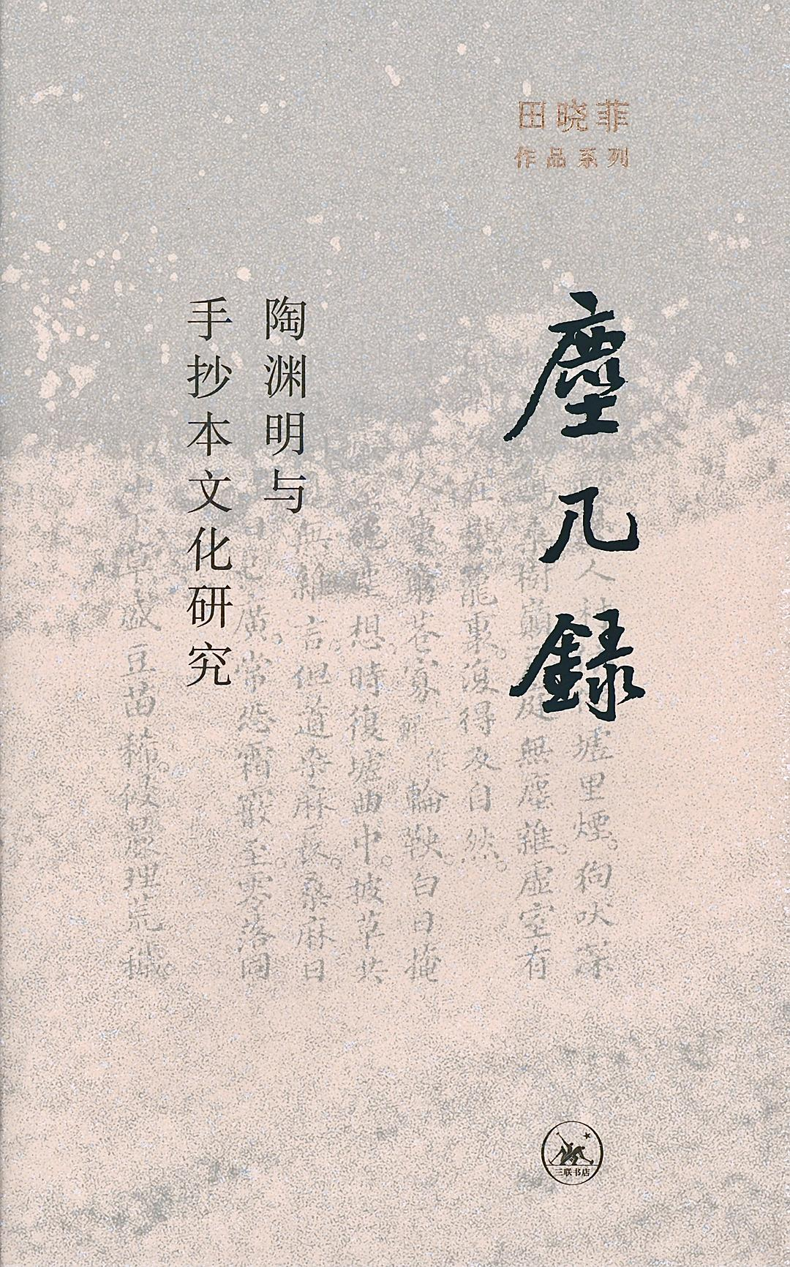

### 基本信息

作者:  
田晓菲  
出版社:  
生活·读书·新知三联书店  
副标题:  
陶渊明与手抄本文化研究  
原作名:  
Tao  
Yuanming  
and  
Manuscript  
Culture:The  
Record  
of  
a  
Dusty  
Table  
出版年:  
2022-5  
页数:  
438  
定价:  
79.00元  
装帧:  
精装  
丛书:  
田晓菲作品系列  
ISBN:  
9787108072221

### 豆瓣评分

8.7

### 评分占比

五星： 51.4%  
 四星： 45.9%  
 三星： 2.7%  
 二星： 0.0%  
 一星： 0.0%

### 作者简介

田晓菲，1971年生于哈尔滨，在天津长大，哈佛大学比较文学博士。现任哈佛大学东亚语言文明系中国文学教授、哈佛东亚地域研究院主任。主要研究领域为中古文学和文化、书籍史及比较文学。著有《秋水堂论金瓶梅》（2003）、《“萨福”：一个欧美文学传统的生成》（2004）、《赭城》（2006）、《烽火与流星：萧梁王朝的文学与文化》（2007）、《神游：早期中古时代与十九世纪中国的行旅写作》（2011）、《赤壁之戟：建安与三国》（2021）等。参与撰写《剑桥中国文学史》《牛津中国现代文学手册》，合编《牛津中国古典文学手册（公元前1000 年—公元900 年）》并执笔其中部分章节。2012 年度获哈佛大学卡波特奖。

### 作品简介

田晓菲学术成名作。 在流动的手抄本世界里云游，探寻读者如何主动参与对“陶渊明”的生产和创造。 只有当我们看到陶渊明是多么深刻地植根于文学和文化传统，我们才能更好地理解和欣赏他对传统的革新。手抄本文化的世界变动不居，而这种流动本质在我们的古典文学研究领域尚未得到正确的理解或重视。我们将会发现，陶渊明的诗歌文本，即使在诗人逝世之后，仍被后人不断地生产和创造。传统意义上那个“真正的陶渊明”，只是陶渊明众多可能的形象之一。 ——田晓菲 “校书如拂尘，旋拂旋生”，“尘几”是对校勘与编辑的完美比喻，也象征着我们对嘈杂无序的手抄本世界的云游。本书为田晓菲的学术成名作，旨在探讨读者如何积极主动地参与对“陶渊明”的生产和创造，从而勾勒出手抄本文化中的陶渊明形象被逐渐构筑与塑造的轨迹。通过检视文本传播的机制与历史，作者展现了中国中古时期文本的流动性，以及手抄本时代的文本如何因为后代的需要而被重新建构和变形。

## 赤壁之戟：建安与三国



### 基本信息

作者:  
[美国]  
田晓菲  
出版社:  
生活·读书·新知三联书店  
副标题:  
建安与三国  
原作名:  
The  
Halberd  
at  
Red  
Cliff:  
Jian’an  
and  
the  
Three  
Kingdoms  
译者:  
张元昕  
出版年:  
2022-5  
页数:  
362  
定价:  
68.00元  
装帧:  
精装  
丛书:  
田晓菲作品系列  
ISBN:  
9787108073099

### 豆瓣评分

8.2

### 评分占比

五星： 44.0%  
 四星： 40.4%  
 三星： 13.8%  
 二星： 1.8%  
 一星： 0.0%

### 作者简介

田晓菲，哈佛大学东亚系中国文学教授，《早期中古中国》（Early Medieval China）杂志主编。著有《尘几录：陶渊明与手抄本文化研究》《烽火与流星：萧梁王朝的文学与文化》《神游：早期中古时代与十九世纪的行旅写作》《赤壁之戟：建安与三国》《秋水堂论金瓶梅》《“萨福”：一个欧美文学传统的生成》《影子与水文：秋水堂自选集》等。英文译著包括《微虫世界：一部太平天国回忆录》《颜之推集》。参与撰写《剑桥中国文学史》《牛津中国现代文学手册》，参与主编并撰写《牛津中国古典文学手册（公元前1000－公元900年）》。曾担任哈佛大学东亚地域研究院主任，获哈佛大学卡波特奖、哈佛大学文理研究学院门德尔松优秀导师奖、美国学术团体协会孟旦百年中国艺术人文研究课题奖。

### 作品简介

【编辑推荐】 文学是田晓菲的切入点，在这本书里，田晓菲讨论了三国的重要意象——建安七子、铜雀台、赤壁——在整个文学史中的嬗变。但文学或不是她要讨论的主题，田晓菲作品的一贯特色是揭露文学作品中隐藏的时代讯息，且绝大多数是我们从正统文学文化解读中看不到的。而对中国文学与文化传统来说，三国与建安时期正具有着双重意义，用田晓菲的话来说：“其文字书写奠定了古典诗歌与文学批评的根基，其人物事件则成为家喻户晓的传奇。然而，这两者之间存在着整齐的割裂，这一割裂显示了雅、俗文学传统的不自然的隔离，也显示了现代的文学研究领域内部存在的自我强加的隔离。” 【内容简介】 “三国想象”是一个影响深远的构建，就连“建安”本身也是后来形成的概念。早在三世纪后期，人们就已经带着怀旧的向往阅读建安时代的作品了。在后世浪漫化的三国叙述中，建安的意象，以其饮酒宴游、英雄气概、文采风流和男性情谊，一次又一次地复归，无论视作为潜文本，还是作为明确的主题。它渐渐地代表了一种失落的丰满，这丰满却从来都只存在于想象之中；它代表了一个已逝的时代，这个时代充满龙飞凤舞的传奇性人物，在他们身上，史实与虚构难解难分。 ——田晓菲 “三国”与“建安”经历了一个从历史走向文学，从史实走向浪漫化的过程，这是一场迷人而又影响深远的建构。作者跨越了诗词、小说、电影、电视等雅俗载体，勾勒出“三国想象”的变迁史，在文本细读中寻觅被选择性遮蔽的文化信息，再现那段“历史”如何被建构成我们心中的“三国”：建安风骨、慷慨悲歌、浪漫豪情。

## 烽火与流星：萧梁王朝的文学与文化

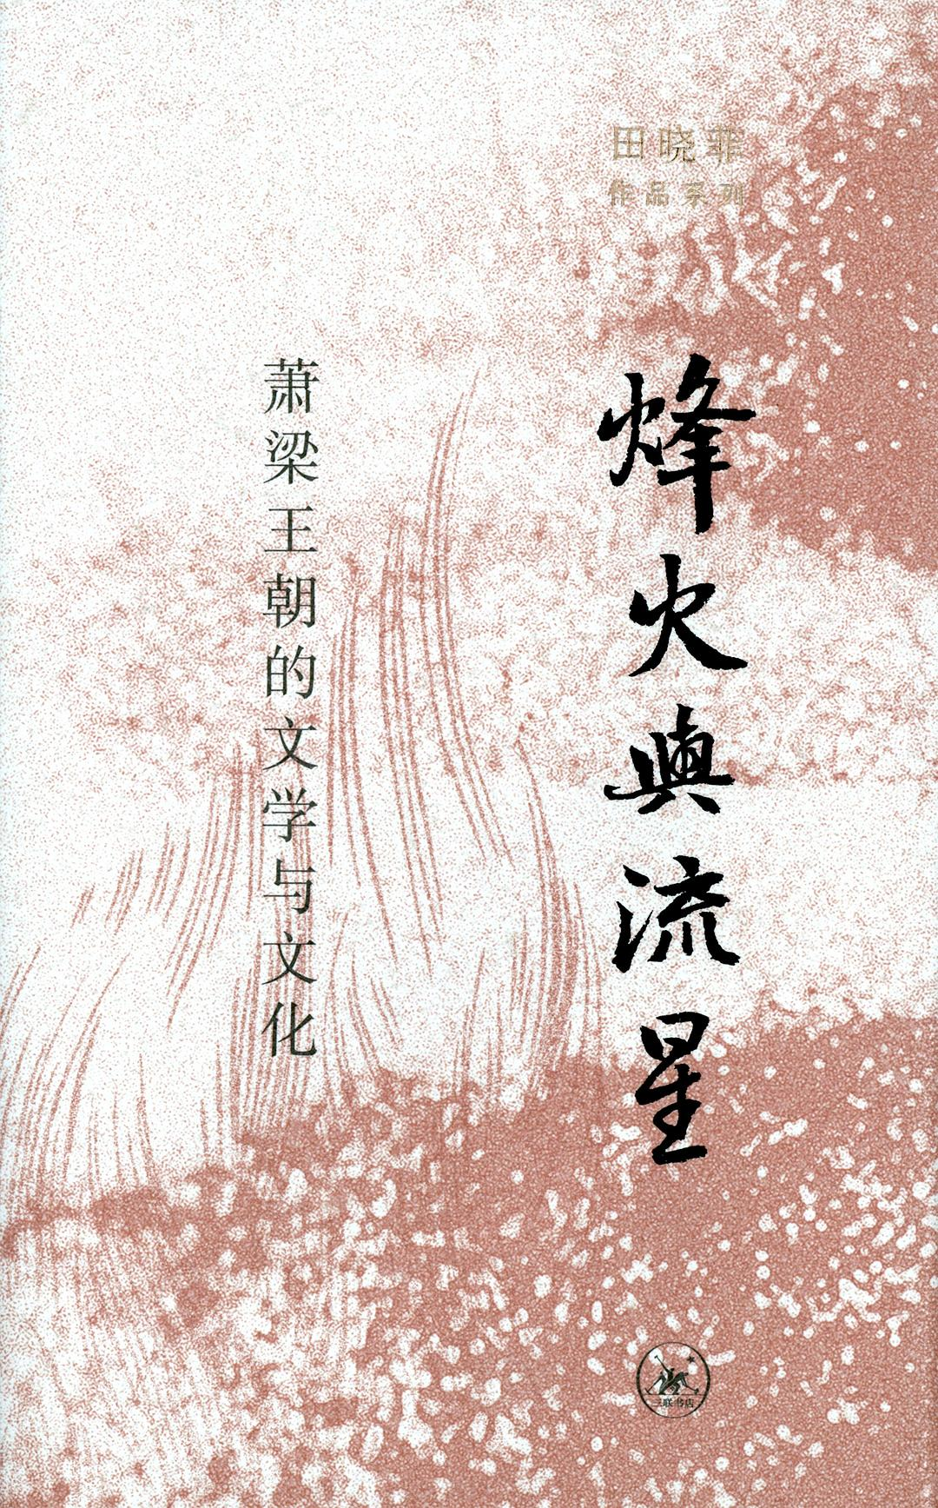

### 基本信息

作者:  
田晓菲  
出版社:  
生活·读书·新知三联书店  
副标题:  
萧梁王朝的文学与文化  
原作名:  
Beacon  
Fire  
and  
Shooting  
Star:  
The  
Literary  
Culture  
of  
the  
Liang  
(502–557)  
出版年:  
2022-5  
页数:  
476  
定价:  
79.00元  
装帧:  
精装  
丛书:  
田晓菲作品系列  
ISBN:  
9787108072979

### 豆瓣评分

9.5

### 评分占比

五星： 70.7%  
 四星： 25.3%  
 三星： 2.7%  
 二星： 1.3%  
 一星： 0.0%

### 作者简介

田晓菲，哈佛大学东亚系中国文学教授，《早期中古中国》杂志主编。著有《尘几录：陶渊明与手抄本文化研究》《烽火与流星：萧梁王朝的文学与文化》《神游：早期中古时代与十九世纪的行旅写作》《赤壁之戟：建安与三国》《秋水堂论金瓶梅》《“萨福”：一个欧美文学传统的生成》《影子与水文：秋水堂自选集》等。英文译著包括《微虫世界：一部太平天国回忆录》《颜之推集》。参与撰写《剑桥中国文学史》《牛津中国现代文学手册》，参与主编并撰写《牛津中国古典文学手册（公元前1000－公元900年）》。曾担任哈佛大学东亚地域研究院主任，获哈佛大学卡波特奖、哈佛大学文理研究学院门德尔松优秀导师奖、美国学术团体协会孟旦百年中国艺术人文研究课题奖。

### 作品简介

田晓菲学术力作。 在“烽火”与“流星”光芒的照亮下，勾勒南方帝国的文学版图。 对梁人来说，他们的时代充满了崭新的开始，“新变”，及能量充沛的创举。他们生活在现下，完全沉浸于“此时与此地”，投入地经历每一个时刻。他们在智识上极为精微渊雅，精神上却又相当天真。对梁朝的文化精神好的概括，不是“颓废”，而是“康强”。 梁朝覆灭之后已经过去了许多个世纪，它光辉灿烂的文化成就直到今天仍然是一份重要的遗产，但这又是一份让人感到不安的遗产，因为它和当代文化政治纠结在一起，展示了一些长期以来存在于中国文化中的问题。曾经一度数量庞大的文本现在只有零星的残存，南方帝国的辉煌就隐藏在这些断简残篇之中，后人从自己的目的出发对之进行诠释，这些带有隐含的动机与偏见的诠释更加扭曲了它们的光芒。 ——田晓菲 在烽火与流星照耀下的国土，一半隐藏在阴影里，这正好是对萧梁王朝的好象征。本书试图为一个已经过去的时代勾勒一副肖像画，不仅探讨梁朝的文学作品，更旨在检视梁朝文学生产的文化语境，就此提出一系列具有内在关联的文化史和文学史问题。

## 安息吧动物：倪湛舸诗选

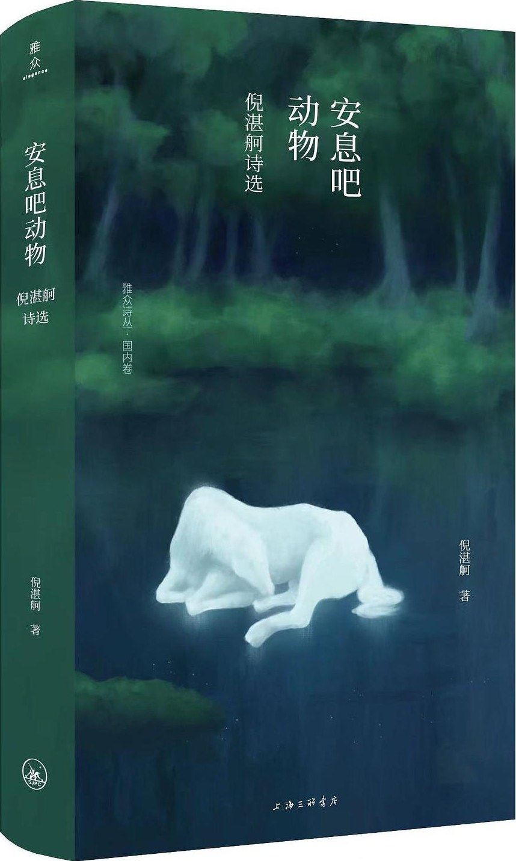

### 基本信息

作者:  
倪湛舸  
出版社:  
上海三联书店  
出品方:  
雅众文化  
副标题:  
倪湛舸诗选  
出版年:  
2022-5  
页数:  
224  
定价:  
52.00  
装帧:  
精装  
丛书:  
雅众诗丛·国内卷  
ISBN:  
9787542673985

### 豆瓣评分

### 评分占比

暂无

### 作者简介

倪湛舸 诗人、作家、学者。芝加哥大学神学院宗教与文学博士(2009)，哈佛神学院“宗教中的女性研究”研究员(2010—2011)，法国南特高等研究院研究员(2021—2022)，弗吉尼亚理工大学宗教与文化系副教授，研究课题为“宗教”构建、批评理论，以及当代小说与流行文化。出版有散文集《黑暗中相逢》《人间深河》《夏与西伯利亚》，小说《异旅人》《莫须有》，诗集《真空家乡》《白刃的海》《雪是谁说的谎》《安息吧动物》，学术专著The Pagan Writes Back: When World Religion Meets World Literature、Religion and the Arts in The Hunger Games。曾获2010年刘丽安诗歌奖、2015年张枣诗歌奖。

### 作品简介

★“我想要找到自己，可我并不能同时存在于现实和避难所” ★张枣诗歌奖、刘丽安诗歌奖获奖者 倪湛舸 二十年诗作精选 ★著名诗人陈东东、王寅 诚挚推荐 【内容简介】 当代学者、诗人倪湛舸二十年来诗歌积淀之作精选，并收录最新诗作。在这本最新诗集中，她延续了一贯的风格：灵动、迅猛、汪洋恣肆。她挑战语言的边界，在诗中溶解万物的既定形状，玩味若隐若现的关联，带领我们从实存世界向潜在领域进发，寻求无穷的变化和可能。她的诗，遵循梦境的逻辑，篡夺哲学的霸权，邀请读者进入儿童与野兽的天堂。 【名人推荐】 《安息吧动物》那样的写作不可多得，在我看来，这件作品的作者正在为新诗开发一种倪湛舸类型。或许，我能够引用其中几行诗，来讲述这本以戏剧结构展现，充溢着角色对白与内心冲突的诗集给予的感动——“我想要找到自己，可我并不能同时存在于/现实和避难所”“美即错误， 无心经营，不可预料，却比成长更难以抵挡”“我只相信舌头，舌头所认识的世界多真切”“我该怎样创造世界才能违背现实”“世界的外面什么都没有”……——陈东东 倪湛舸的写作是独具挑战性的创作，孤独是她不可思议的力量源泉，她探索的是之前的诗人们从未接触过的经验领域，神秘、突然、迅猛、出人意料，所以，读她的诗，最好的体验是屏住呼吸。——王寅

## 神游：早期中古时代与十九世纪中国的行旅写作

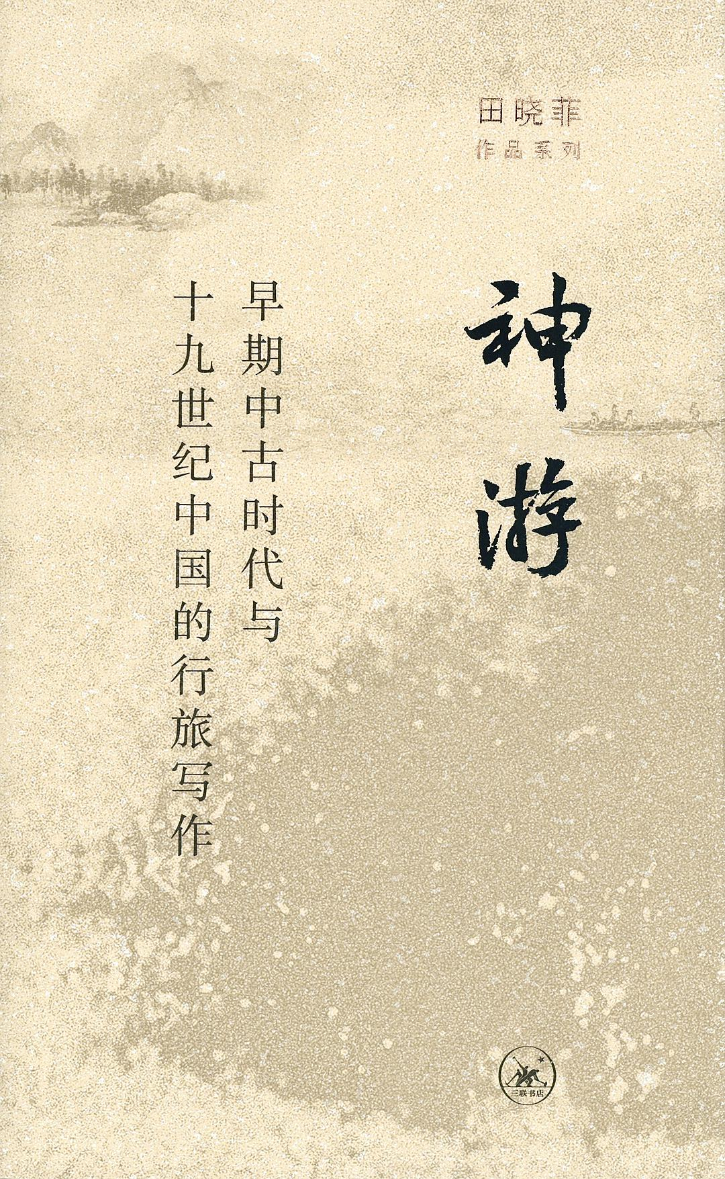

### 基本信息

作者:  
田晓菲  
出版社:  
生活·读书·新知三联书店  
副标题:  
早期中古时代与十九世纪中国的行旅写作  
出版年:  
2022-5  
页数:  
338  
定价:  
59.00元  
装帧:  
精装  
丛书:  
田晓菲作品系列  
ISBN:  
9787108072689

### 豆瓣评分

7.9

### 评分占比

五星： 34.8%  
 四星： 52.2%  
 三星： 4.3%  
 二星： 4.3%  
 一星： 4.3%

### 作者简介

田晓菲，哈佛大学东亚系中国文学教授，《早期中古中国》（Early Medieval China）杂志主编。著有《尘几录：陶渊明与手抄本文化研究》《烽火与流星：萧梁王朝的文学与文化》《神游：早期中古时代与十九世纪的行旅写作》《赤壁之戟：建安与三国》《秋水堂论金瓶梅》《“萨福”：一个欧美文学传统的生成》《影子与水文：秋水堂自选集》等。英文译著包括《微虫世界：一部太平天国回忆录》《颜之推集》。参与撰写《剑桥中国文学史》《牛津中国现代文学手册》，参与主编并撰写《牛津中国古典文学手册（公元前1000－公元900年）》。曾担任哈佛大学东亚地域研究院主任，获哈佛大学卡波特奖、哈佛大学文理研究学院门德尔松优秀导师奖、美国学术团体协会孟旦百年中国艺术人文研究课题奖。

### 作品简介

【编辑推荐】 在行旅文字之中，呈现两个文化剧变时代人们精神世界的变化图景。 《神游》一书，把南北朝和晚清合在一起写，把不同领域的文本和材料聚在一起探讨，一方面细致深入地处理具体时代和文本，另一方面做出全景式综观与对比。其内在寄托了田晓菲一贯的信念，即通过对时代、文类、文体，乃至现代学科的分隔的超越，来探索一个历史时代所共同面对的文化问题、共有的文化关怀。 【内容简介】 无论在中古时代还是在现代中国，物与人都在不断移位，界限被打破，文化被混杂和融合。一个反复出现的主题是游历：头脑中的游历，身体的游历，无论是前往异国他乡，还是从北到南或从南到北，无论是进入佛教的乐园净土，还是游观幽冥。把行旅经验记载下来，使作者得以把这个世界的混乱无序整理为有序的文字，在这一过程中找到意义，找到一定的图案和规章。因此，本书的标题《神游》（Visionary Journeys），指的是那些精神之旅：充满了创造性和想象力、以一种高瞻远瞩的视野所作的漫游。 ——田晓菲 南北朝和19世纪，是中国历史上两个与外部世界发生频繁遭遇的时期。异域的冲击与震荡，自我身份的反思与确认，都凝结在时人的行旅文字之中，呈现出文化剧变时人们精神世界的变幻图景。

## 我生于美洲

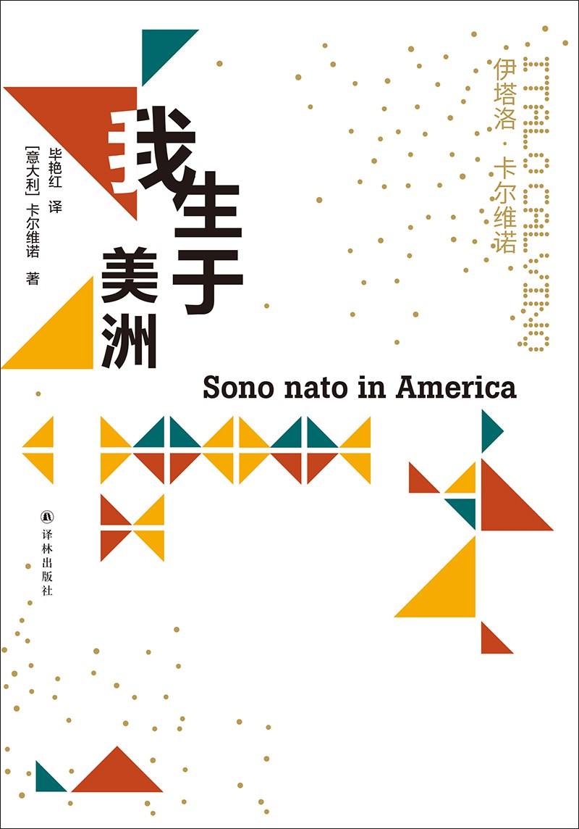

### 基本信息

作者:  
[意大利]  
伊塔洛·卡尔维诺  
出版社:  
译林出版社  
原作名:  
Sono  
nato  
in  
America  
译者:  
毕艳红  
出版年:  
2022-5  
页数:  
753  
定价:  
138.00  
装帧:  
精装  
丛书:  
卡尔维诺经典  
ISBN:  
9787544788052

### 豆瓣评分

9.4

### 评分占比

五星： 62.1%  
 四星： 34.5%  
 三星： 0.0%  
 二星： 0.0%  
 一星： 3.4%

### 作者简介

关于生平，卡尔维诺写道：“我仍然属于和克罗齐一样的人，认为一个作者只有作品有价值，因此我不提供传记资料。我会告诉你你想知道的东西。但我从来不会告诉你真实。” 1923年10月15日生于古巴，1985年9月19日在滨海别墅猝然离世，而与当年的诺贝尔文学奖失之交臂。 父母都是热带植物学家，“我的家庭中只有科学研究是受尊重的。我是败类，是家里唯一从事文学的人。” 少年时光里写满书本、漫画、电影。他梦想成为戏剧家，高中毕业后却进入大学农艺系，随后从文学院毕业。 1947年出版《通向蜘蛛巢的小径》，从此致力于开发小说叙述艺术的无限可能。 曾隐居巴黎15年，与列维-施特劳斯、罗兰·巴特、格诺等人交往密切。 1985年夏天准备哈佛讲学时患病。主刀医生表示自己未曾见过任何大脑构造像卡尔维诺的那般复杂精致。

### 作品简介

📖“我生于圣雷莫……我既生于圣雷莫也生于美洲。” 📖101次访谈全收录，跨越4个10年，全书近800页。 📖1951—1985 年卡尔维诺访谈录，简体中文版首次面世！ 🔖一本“卡尔维诺百科全书”| 一部旋转棱镜般的多面性自传 🔖最珍贵的卡尔维诺的自述文集 | 无死角解谜卡翁叙事艺术与美学 思想 🌎 披露笔下作品趣事—— 您为什么写作？ 如果可以重来，哪本书您不会去写？ 您最想成为小说中哪个人物？ 🌎 分析文学的形势与命运—— 如何定义您在当代意大利文学中的位置？ 书籍对年轻人具有怎样的重要性？ 美国当代文坛的哪些方面最有意义？ 🌎 思索城市、宇宙、人类的未来—— 您能想象出未来之城的形象吗？ 幻想是现实的一部分吗？ 您会给一个厌世的人说什么来挽救他的生命？ 【内容简介】 卡尔维诺是一位不愿意谈论自己的作家，但是一生接受了超过两百次的采访。 《我生于美洲》为卡尔维诺1951—1985年间的访谈录，101次访谈跨越了4个10年。这是最珍贵的卡尔维诺的自述文集：既有对笔下作品趣事的披露、对意大利和外国文学形势和命运的分析，也有对城市、宇宙和人类未来的思索……这是卡尔维诺如何成为一名作家的故事，一部旋转棱镜般的多面性自传，一本理解卡尔维诺叙事艺术与美学思想的“解谜之书”。 【名人推荐】 博尔赫斯、马尔克斯和卡尔维诺三人同样为我们做着完美的梦，三人之中，卡尔维诺最温暖明亮。 ——约翰•厄普代克 卡尔维诺的想象像宇宙微妙的均衡，摆放在伏尔泰和莱布尼兹之间。 ——艾柯 卡尔维诺教会我独创性与历史本身同等重要。 ——帕慕克 当世界末日来临，我想不出有比卡尔维诺更好的作家来陪伴。 ——拉什迪 卡尔维诺无疑是最具天赋的意大利叙事文学家之一，《最后来的是乌鸦》正是出自这样一个年轻人之手。书里既有纯粹而魔幻的故事，也有游击队员的故事，在那里，就连战争也变成了童话故事的主题，既鲜活又遥远，就像所有的童话那样。这也是青年卡尔维诺的天赋所在以及他让人生畏的地方。 ——詹诺•庞巴洛尼 有一段时间我似乎是理解了，后来一想什么也没有理解，因为他的头脑实在太复杂了。卡尔维诺的书值得反复阅读。 ——莫言 我不能强求大家喜欢他的每一本书，但是我觉得必须喜欢他的主意：小说艺术有无限种可能性……我还没有探索无限，比卡尔维诺差得远。 ——王小波 批评家们乐于把卡尔维诺与纳博科夫和博尔赫斯相提并论，实际上，卡尔维诺的影响力要更大，也更持久些。……卡尔维诺的故去，意味着纯文学的终结。至少对于西方文学来说是如此。 ——陈晓明

## 日日杂记

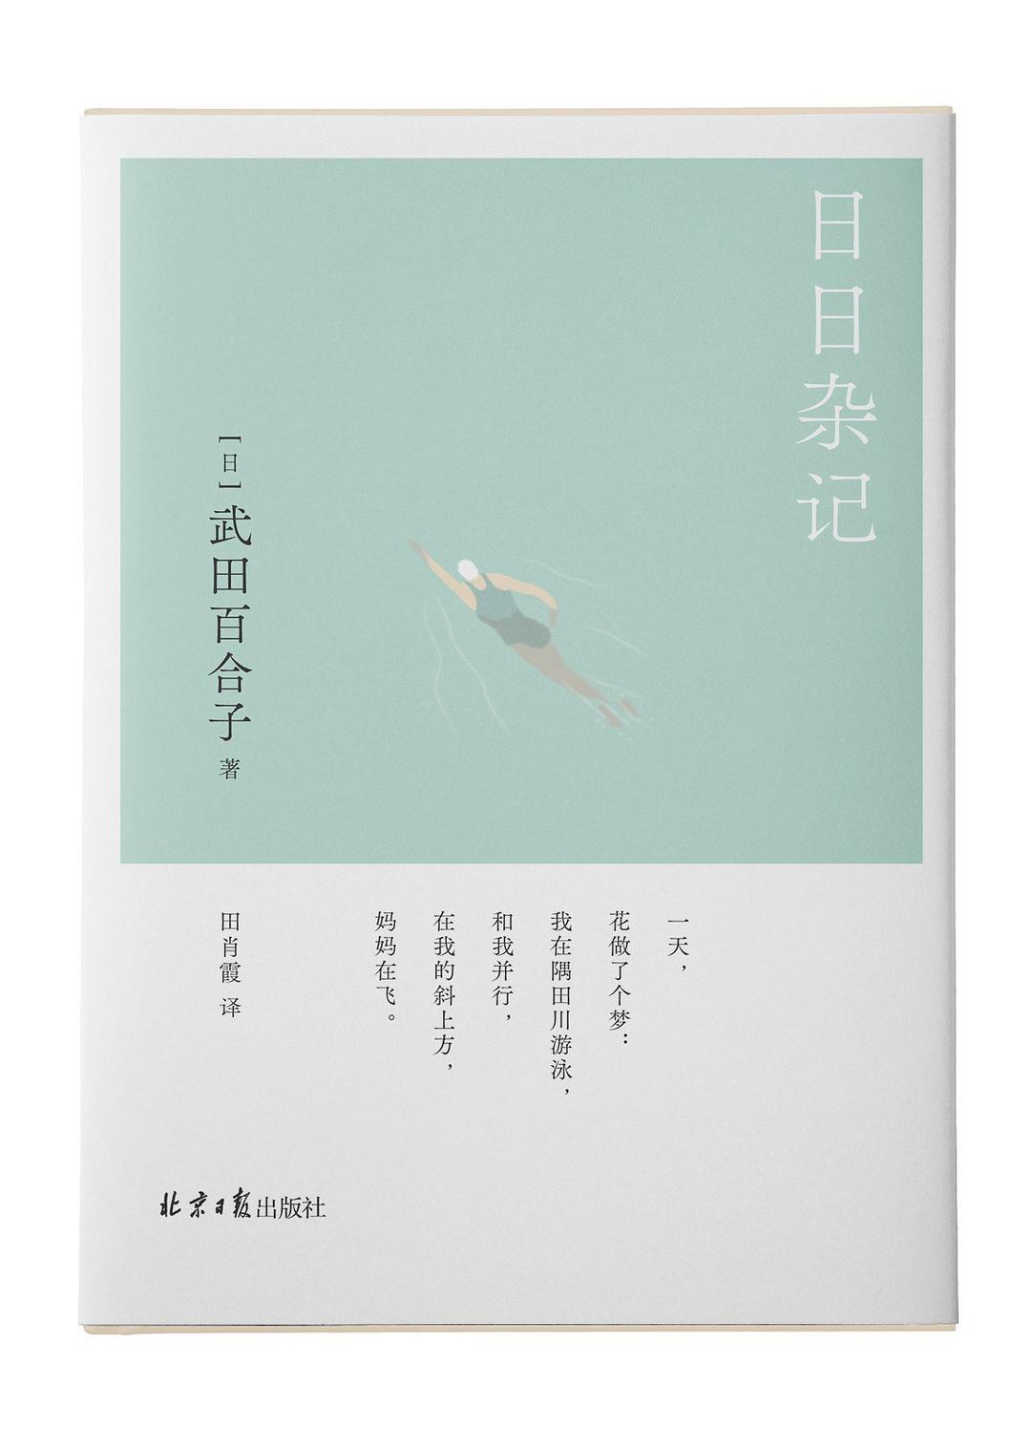

### 基本信息

作者:  
[日]  
武田百合子  
出版社:  
北京日报出版社  
出品方:  
理想国  
原作名:  
日日雑記  
译者:  
田肖霞  
出版年:  
2022-5  
页数:  
268  
定价:  
56.00元  
装帧:  
平装  
ISBN:  
9787547742587

### 豆瓣评分

8.9

### 评分占比

五星： 52.9%  
 四星： 41.2%  
 三星： 5.9%  
 二星： 0.0%  
 一星： 0.0%

### 作者简介

作者简介： 武田百合子（1925—1993），日本散文家。1977年出版处女作《富士日记》，从1964年7月到1976年9月十三年间的日记，记录了百合子与丈夫、小说家武田泰淳以及女儿武田花每年若干个月在山梨县富士山麓小屋“武田山庄”度过的时光。 《富士日记》一上市就引发轰动，于当年获“田村俊子奖”，此后数十年长销不衰。 继成名作之后，武田百合子生前陆续出版《狗看见星星：苏联旅行》（获“读卖文学奖”），《语言的餐桌》《游览日记》《日日杂记》。 2017年，武田花将武田百合子未成书作品编辑结集为《那时候》出版。 . 译者简介： 田肖霞，日本文学译者，以笔名“默音”写小说。译有《真幌站前多田便利屋》《摩登时代》《家守绮谭》《雪的练习生》《京都的正常体温》《青梅竹马》等多部日本小说及非虚构作品，并著有《甲马》等。

### 作品简介

“我们真的活了好久。我对浮世产生了眷恋。” . 一位从未想过从事写作的家庭主妇、作家丈夫的口述笔记员。 丈夫去世后，五十二岁以《富士日记》惊现日本文坛。 讲述母女相伴相守的日常——《日日杂记》中文版首度亮相。 . 一天，地下剧场放映松本清张的《砂之器》，电影出现旧时日本的景色，只去过热海和京都的我却有种怀念之感。 一天，花[女儿]做了个梦：我在隅田川游泳，和我并行，在我的斜上方，妈妈在飞。 一天，阿球[猫咪]没了呼吸。按人类的年龄，它一百岁了。 一天，我弄丢了花的钱包。她一句话也不说，脚步严峻又匆忙。我感觉自己变成了十分老迈的人。 一天，看到关东煮的实物模型，情绪像热水一样涌上来：死后的世界该很寂寥吧。那个世界没有这样的热闹吧。我还想在充斥着这些东西的世界再活一阵！ …… 母女和爱猫共度的最后一段人生旅程。一日三餐，携伴出行，平静的日常深处不时翻起记忆的潮涌。 武田百合子是晚成的也是天生的散文家，她以孩童般鲜活又强烈的目光，记述倏然而至、令人莞尔的细节，悠长四季流转更迭的风物，裹挟在死之预感与生之眷恋中、一日一日步履不停的人们。她的日记是生活的枝与叶，撷取到手，仍在呼吸。

## 蓝

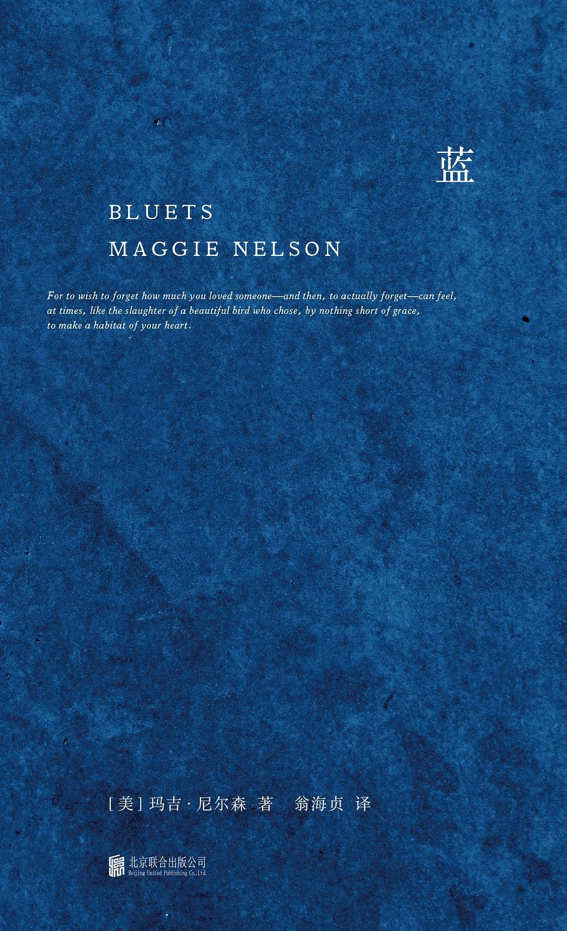

### 基本信息

作者:  
［美］玛吉·尼尔森  
出版社:  
北京联合出版公司  
出品方:  
明室Lucida  
原作名:  
Bluets  
译者:  
翁海贞  
出版年:  
2022-5-1  
页数:  
176  
定价:  
48.00元  
装帧:  
精装  
ISBN:  
9787559659132

### 豆瓣评分

7.5

### 评分占比

五星： 17.9%  
 四星： 42.9%  
 三星： 39.3%  
 二星： 0.0%  
 一星： 0.0%

### 作者简介

玛吉·尼尔森（Maggie Nelson） 美国散文家、评论家、诗人，被誉为“美国当代最令人振奋的作家之一”。著有《阿尔戈》（The Argonauts)、《蓝》（Bluets）、《残酷的艺术》（The Art of Cruelty: A Reckoning）、《简：一桩谋杀案》（Jane: A Murder）等作品。曾获麦克阿瑟“天才奖”、美国国家书评奖等多个大奖，现执教于加州艺术学院。 翁海贞 资深译者，译有《伦敦传》《若非此时，何时？》《讲故事的人》《史诗》《文章家与先知》《排队》《纳粹军官的犹太妻子》《少女的沉默》等多部作品。

### 作品简介

◎240段关于蓝的诗意哲思 镌刻爱与失落的异色经典 ◎21世纪的《恋人絮语》 ◎麦克阿瑟“天才奖”、美国国家书评奖得主 玛吉·尼尔森 首部中文作品 ◎被翻译为10种语言 《卫报》《观察者报》《纽约时报》好评推荐 ◎入选Bookforum“过去20年最好的10本书” —— ———— 【编辑推荐】 ※玛吉·尼尔森是美国著名散文家、评论家、诗人，被誉为“美国当代最令人振奋的作家之一”。曾获麦克阿瑟“天才奖”、美国国家书评奖等多个大奖。卡尔·奥韦·克瑙斯高、阮清越、奥利维娅·莱恩等诸多当代名家都十分推崇她。 ※玛吉·尼尔森被认为是当代最杰出的散文家之一，她的写作颠覆了常见的文学分类，融合了学术、散文、诗歌等多种体裁风格。《蓝》是她最为畅销和最被广泛阅读的作品，被视为“21世纪的《恋人絮语》”，曾被入选Bookforum“过去20年最好的10本书”。 ※《蓝》是玛吉·尼尔森的作品首次译介到国内，由资深文学译者翁海贞担纲翻译，译文流畅、充满诗意，完美还原玛吉·尼尔森独特的语言风格。 —————— 【内容简介】 《蓝》是一部哲思性的散文作品，由240段关于蓝色的随笔组成。玛吉·尼尔森通过诗一样的语言，以及对文学史、文化史、艺术史的旁征博引，对蓝色，这一人类历史上最多人喜爱的颜色进行了思考。她不仅仅将蓝色与文学、艺术相连，更将其与自身的个人磨难、爱与欲望进行勾连，完成了一部奇妙又无法定义的蓝色之书。 本书是玛吉·尼尔森最为畅销和最被广泛阅读的作品。凭借这部作品，她跻身当代最杰出的抒情散文家的行列。 —————— 【名人推荐】 “在很长很长的一段时间里，玛吉·尼尔森比我读到的任何东西都要好。”——卡尔·奥韦·克瑙斯高 “玛吉·尼尔森是美国当代最令人振奋的作家之一。”——奥利维娅·莱恩

## 它乡何处：城市、动物与文学



### 基本信息

作者:  
黄宗洁  
出版社:  
南京大学出版社  
出品方:  
三辉图书  
副标题:  
城市、动物与文学  
出版年:  
2022-4  
定价:  
52.00元  
装帧:  
平装  
ISBN:  
9787305250279

### 豆瓣评分

### 评分占比

暂无

### 作者简介

【作者简介】 黄宗洁，台湾师范大学国文学系博士，现任台湾东华大学华文文学系教授。研究领域为台湾及香港当代文学、家族书写、动物书写等。长期关心动物伦理相关议题，近年主要研究方向则为城市中动物与人的关系。著有《伦理的脸：当代艺术与华文小说中的动物符号》《生命伦理的建构：以台湾当代文学为例》《当代台湾文学的家族书写──以认同为中心的探讨》，与黄宗慧合著有《就算它没有脸：在人类世思考动物伦理与生命教育的十二道难题》。

### 作品简介

◆动物权利与动物福利有何不同？ ◆节育是道德之举，还是权宜之计？ ◆艾柯为何质疑玩具熊的呆萌模样？ ◆《动物解放》作者为何自称“不爱动物”？ ··· “动物给了我们情感教育，我们从中学习爱，学习生与死，学习敬意与同情，让我们成为比较好的人。” 这是一门现代人（不分大人、小孩）的 必修课。——骆以军（小说家） ··· 【内容简介】 文明越是“进步”，动物与自然越可能被当成应该被驱逐的他者，一旦稍有“越界”之虞，便被视作可怖的威胁。又或者被纳入商品化的逻辑，被赋予惹人怜爱的形象，使关怀的面向变得狭隘与失真。那么在妖魔化或可爱化之外，真实的动物于何处容身？我们又如何与之重新建立联结？ 本书将各种涉及动物议题的作品皆纳入“动物书写”的范畴，从海明威、J. K.罗琳、玛格丽特·阿特伍德、朱天心等作家的文学作品，到涉及动物议题的电影、摄影展和当代艺术，再到以动物为主体的新闻事件，借由文本分析，重新审视动物园、实验室、艺术馆、街头和超市等不同城市空间中，我们与不同类型的动物的真实遭遇，以及其中关涉的伦理议题，探问人与他者的关系，理解爱的局限，也扩大对爱的定义和想象。 我始终试图在课程中融入伦理的思考，希望让更多人愿意开始看见、感受，那么改变的力量就有可能……顺着文字与话语，流动到更远的地方。——黄宗洁 ··· 【媒体及名人推荐】 当我们谈论动物时，我们其实在谈论人类自己。——张婉雯（作家） 如果年度好书只能推荐一本，《它乡何处？》必是我的那本唯一。——刘叔慧（作家） ··· 【编辑推荐】 ◆本书是关于动物议题的全方位指南，从展演动物、野生动物、同伴动物，到经济动物、实验动物，每章对不同类型的动物进行主题式论述，使读者对动物议题有全景式了解。 ◆本书在每章末尾围绕该章主题，列出了可进一步参考的书目和电影，为读者提供了深入研究某一议题的可靠线索。 ◆本书并非抽象的理论阐述，而是在对文学作品、艺术作品和具体社会事件的分析中展开伦理思考，希望帮助读者在面对争议性动物议题之时，找到行动和论述的支点。

## 时间熊，镜子虎和看不见的小猫

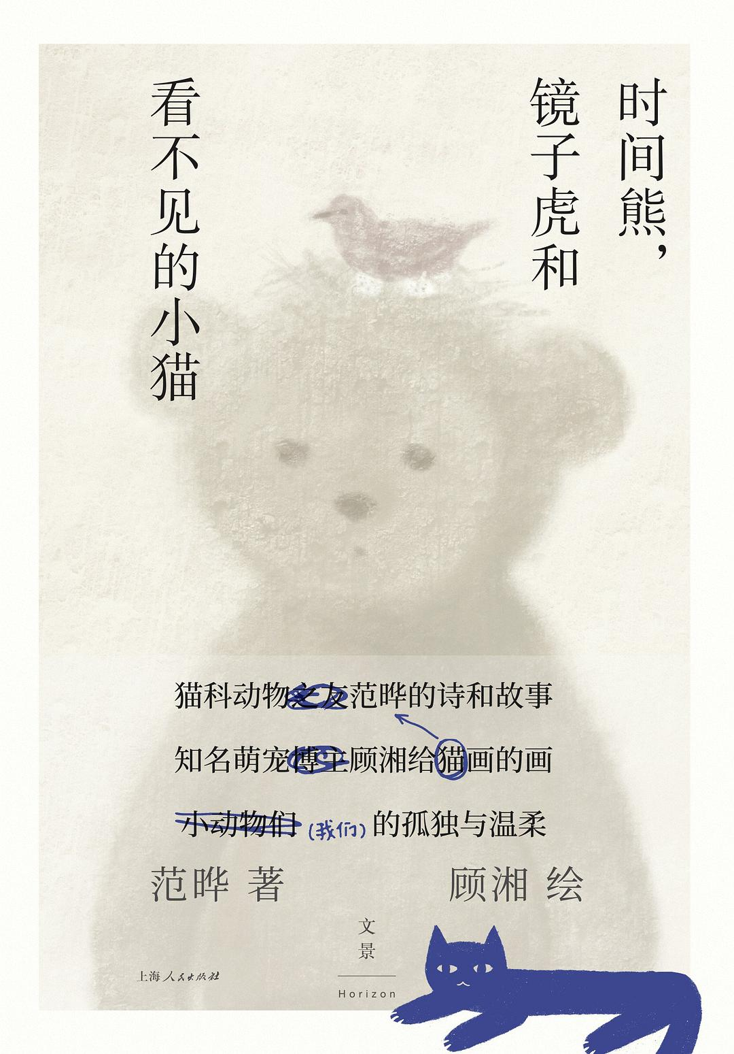

### 基本信息

作者:  
范晔  
/  
顾湘  
出版社:  
上海人民出版社  
出品方:  
世纪文景  
出版年:  
2022-5  
页数:  
268  
定价:  
79.8元  
装帧:  
精装  
ISBN:  
9787208176416

### 豆瓣评分

9.1

### 评分占比

五星： 66.4%  
 四星： 24.8%  
 三星： 7.2%  
 二星： 0.8%  
 一星： 0.8%

### 作者简介

范晔：文学博士，任教于北京大学西葡语系。猫科动物之友。译有加西亚·马尔克斯《百年孤独》，科塔萨尔《万火归一》，因凡特《三只忧伤的老虎》，塞尔努达《致未来的诗人》，波拉尼奥《未知大学》等西语文学作品数种。另著有《诗人的迟缓》等。《时间熊，镜子虎和看不见的小猫》是他的第一部幻想文学作品。 顾湘：作家、画家。本科毕业于上海戏剧学院戏文系，莫斯科国立大学新闻系硕士。著有随笔集《赵桥村》《好小猫》《在俄国》，短篇小说集《为不高兴的欢乐》，长篇小说《西天》《安全出口》等。办过个人画展，设计过T恤，画过许多书的封面。《时间熊，镜子虎和看不见的小猫》是她的第一部幻想文学绘画作品。

### 作品简介

☆《百年孤独》译者、猫科动物之友范晔的首部原创幻想文学作品 ☆ “知名萌宠博主”顾湘绘制治愈系软萌插图 ☆ 用小动物的天真融化人类的感伤，给永远是小动物的你一个大大的熊抱！ ———————— 全书分为《动物手册》《看不见的小猫和其他故事》两部分。《动物手册》中，作者按照现代动物学归类方法，虚构了板凳虎、天气浴豹、时间熊等40多种动物，还煞有介事地为它们编了拉丁文名字。《看不见的小猫和其他故事》里，作者更加任性恣意地摆弄文字，讲起了奇奇怪怪的故事，讲故事的人一本正经地胡说八道，听的人心满意足地照单全收。 ———————— 像是一个成年人梦见自己坐在一间糖果屋里，一颗一颗地剥开花花绿绿的糖纸，品尝每一颗糖果的滋味。有的甜蜜，有的苦涩，有的酸楚，有的惆怅，如电流般在舌尖转瞬即逝，但却勾起一些遥远的回忆，既陌生又熟悉。我们心灵里的孤独、忧伤、脆弱、温柔……都被投射到一个个古怪的动物身上。——《少年新知》执行主编 陈赛

## 世说新语别裁详解

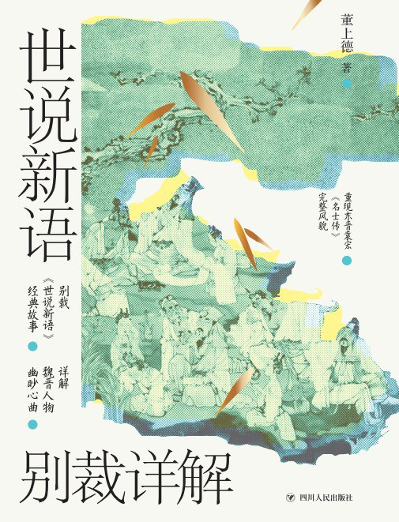

### 基本信息

作者:  
董上德  
出版社:  
四川人民出版社  
出版年:  
2022-5  
页数:  
584  
定价:  
88  
装帧:  
精装  
ISBN:  
9787220126239

### 豆瓣评分

### 评分占比

暂无

### 作者简介

董上德，男，1959年生，广东顺德人。现任中山大学中文系教授，博士生导师；广州市文史研究馆馆员。师从著名戏曲史家王季思教授、黄天骥教授，长期从事古代戏曲史和小说史的研究和教学，开设《世说新语导读》《元杂剧研究》《明清文学史》等专业课程。2002年4月至2005年3月应聘 任日本九州大学外籍教师，讲授《世说新语研究》《唐宋词研究》等课程。著有《古代戏曲小说叙事研究（修订版）》（广东高等教育出版社，2011年）《岭南文学艺术》（广东人民出版社，2019年）《世说新语别裁详解》（四川人民出版社，2022年）等。出任高等教育出版社《中国古代文学史》“辽西夏金元卷”分卷主编兼主撰（该书第二版于2021年12月荣获“首届全国优秀教材奖”二等奖，由国家教材委员会颁发）。 《世说新语别裁详解》封面及内文插图画家介绍： 丁小方，1957年生于上海，上海市文史馆员，上海中国画院国师，国家一级美术师，上海觉群书画院副院长。在淮海路石库门长大的丁小方，是沪上知名的海派画家，他由连环画入手和起家，最为擅长人物画。

### 作品简介

本书是由中山大学中文系教授董上德编写的《世说新语》选本，以《世说新语》的内容为基础，借鉴袁宏《名士传》的框架与名单，以一种全新的编排方式对《世说新语》中出现的人物和故事进行了详解。 全书分为四卷：正始名士卷、竹林七贤卷、中朝名士卷以及东晋名士卷。书中将重要人物的故事大体依照其生平经历重做整合，参以正史详细阐释辨析，以达到知人论世的效果。 精装全彩名画珍藏版 工艺及图书材质说明； 内文采用优质纯质纸，全彩印刷，完美还原大师画作； 外封采用罕见的绮绫白绢衣，烫金工艺，极具珍藏价值； 精装双封，锁线装订，可180°平摊，让阅读更舒适。 1.写法轻松幽默，史料权威可靠，摒弃传统的按门类讲解； 以人物为线索，展示一幅魏晋名士图鉴，着力塑造了魏晋士人的群像； 由人及史，呈现出他们在黑暗政治下的生存状态与艰难抉择。 2. 精编魏晋帝王谱系，梳理魏晋200年里20代皇权更迭； 精编王谢家族谱，展现延绵数百年的士族门阀的兴衰。 竹林七贤之一王戎的父亲名王浑，晋武帝驸马王济的父亲也叫王浑；看了本书附录的家族谱，再也不用担心琅琊王氏太原王氏傻傻分不清了。 3.你以为的魏晋名士： 喝酒、醉酒、嗑药、敷粉、弹琴、长啸、清谈…… 董上德教授还原历史上的魏晋名士天团： 选边站，站曹魏还是站司马晋朝，有时候是因为正义，有时候则因为亲缘关系； 拼演技，行为艺术有时候是装疯卖傻为政治避祸，有时候是为搏出位积累名声入仕； 以貌取人，颜即正义，才貌双全、竹林七贤之一的嵇康圈粉无数，连政敌钟会也一度是他的粉丝。 4. 深度剖析名士行为艺术后的政治因素 嵇康不与司马氏同流合污，一方面是忠于正统，另一方面，因他是曹操的孙女婿。 山涛的表姑是司马懿的妻子，山涛管司马懿叫表姑父。所以同为“竹林七贤”的山涛，在晋朝位居高官，嵇康死后多年，山涛还举荐了嵇康的儿子嵇绍入朝为官。 阮籍的父亲阮瑀是“建安七子”之一，很有才，是曹操的文胆。阮籍也是司马氏的拉拢对象之一，但阮籍属于“不主动，不拒绝”，借酒浇愁只为保命。 5.扒开历史的迷雾，还原政治斗争的残酷： 琅琊王氏与司马皇族共天下，王家暗杀皇族，皇族却隐忍不敢言； 王家渐衰而谢氏崛起，流水的门阀傀儡的皇族，君臣权力的制衡； 看书如看历史大戏： 看腥风血雨的皇权争夺，看豪族兵临城下逼宫； 看盘根错节的门阀政治，看世家望族婚恋纠葛； 看书亦看人间世情： 看名士们翻白眼怼人，看权贵翻花样斗富； 看名门之后的官宦生涯，叹狷介之士亦有凡俗父母之心。 或慷慨赴义，或虚与委蛇； 或和光同尘，或专横弄权。 危难时局夹缝中的生存焦虑 名士风流举止间的政治博弈 再现乱世中的魏晋权贵名士图鉴 还原光辉灿烂与黑暗残酷并存的魏晋时代

## 自深深处

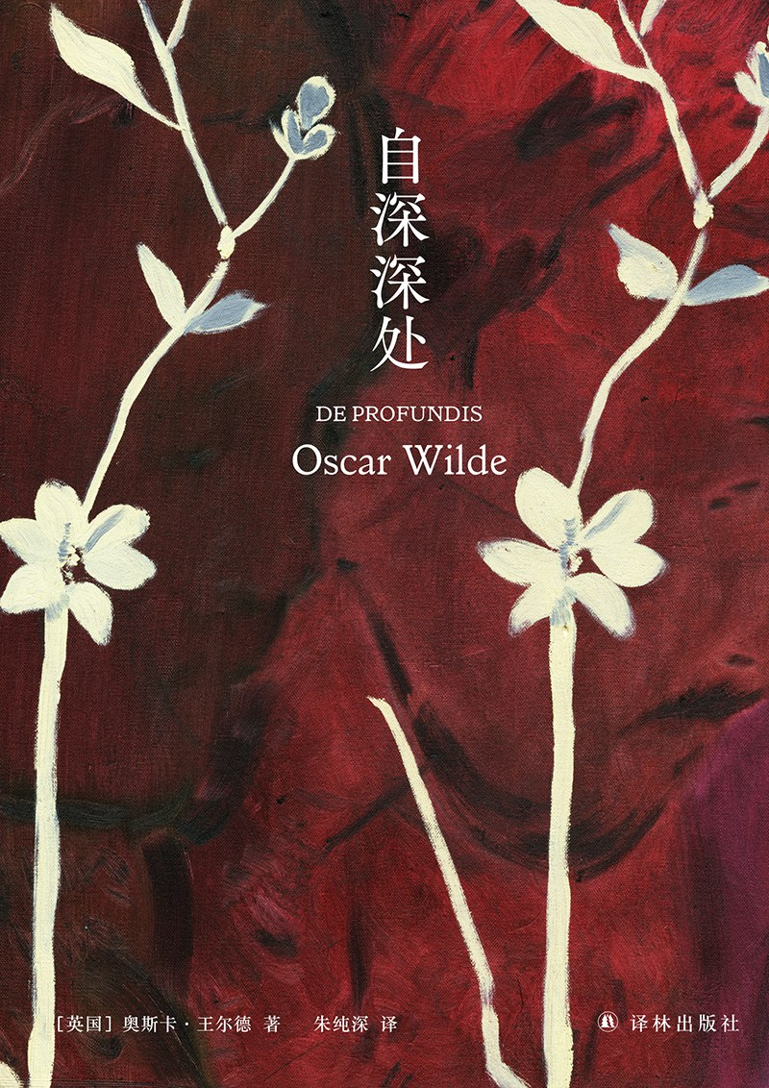

### 基本信息

作者:  
[英]奥斯卡·王尔德  
（Oscar  
Wilde）  
出版社:  
译林出版社  
原作名:  
De  
Profundis  
译者:  
朱纯深  
出版年:  
2022-5  
页数:  
187  
定价:  
45.00元  
装帧:  
精装  
丛书:  
王尔德精选集  
ISBN:  
9787544786324

### 豆瓣评分

9.2

### 评分占比

五星： 65.2%  
 四星： 28.3%  
 三星： 6.5%  
 二星： 0.0%  
 一星： 0.0%

### 作者简介

【作者简介】 奥斯卡·王尔德（Oscar Wilde，1854—1900），出生于爱尔兰都柏林，剧作家、小说家、童话家和诗人，英国唯美主义文学代表人物。一生写下多部脍炙人口的作品，也因曲折的经历而为人所瞩目。 【译者简介】 朱纯深，诺丁汉大学1993年英语（翻译）博士。从事翻译、翻译教学与研究四十余年，曾任教于福建师范大学、新加坡国立大学、香港城市大学，现为香港中文大学（深圳）翻译学教授。著有Fathoming Translation as Discursive Experience（2021），译有《浮生琐记》（待出）等。

### 作品简介

【内容介绍】 1895年，王尔德与昔日爱人波西的父亲昆斯伯里侯爵对簿公堂，被判入狱，身败名裂。在狱中，王尔德给波西写下这封文学史上的著名长信《自深深处》，历数波西给他带来的痛苦，也探讨了耶稣、爱情和文学，又似对两人的未来有所期待。 【编辑推荐】 ★自白之书、心血之书 文学史上著名长信，被王尔德视为“生命中zui重要的一封信” 在监狱深处，写给昔日爱人，历数波西给他带来的伤痛，也探讨人生、爱恨、艺术与美 ★口碑译本，反复修订 “自深深处”译名创造者、连续三届宋淇翻译奖得主朱纯深教授口碑译本 初次完成于上世纪末，前后三次改版，多年间反复打磨，还原王尔德极致美 ★资料丰富，还原历史 特别收录王尔德与波西在牛津大学的合影 收录译者朱纯深饱蘸感情、真挚动人的序言与后记，讲述翻译历程与心得 ★全新装帧，艺术珍藏 新锐设计师山川担纲装帧设计，国际知名画家绘制封面，原创内文插图，唯美收藏 【名人评价及推荐】 没有一个人比他更有魅力。无论是随意交谈还是和朋友相处，无论是在幸福的年月还是身处逆境，王尔德同样富有魅力。他留下的一行行文字至今深深地吸引着我们。他的作品仍然年轻，就像写于今天上午。——博尔赫斯 我从未见过一个人像王尔德那样言谈高雅遣词完美，仿佛这些语句都是他连夜费功夫写好然而却好像当场流露那般自然。——叶芝 来生最愿交心的人，便是王尔德。——丘吉尔 在十九世纪九十年代具有代表性的作家中，只有王尔德还在被众人阅读。他是那么辉煌、壮观、摇摇欲坠。——理查德·艾尔曼

## 浪游记

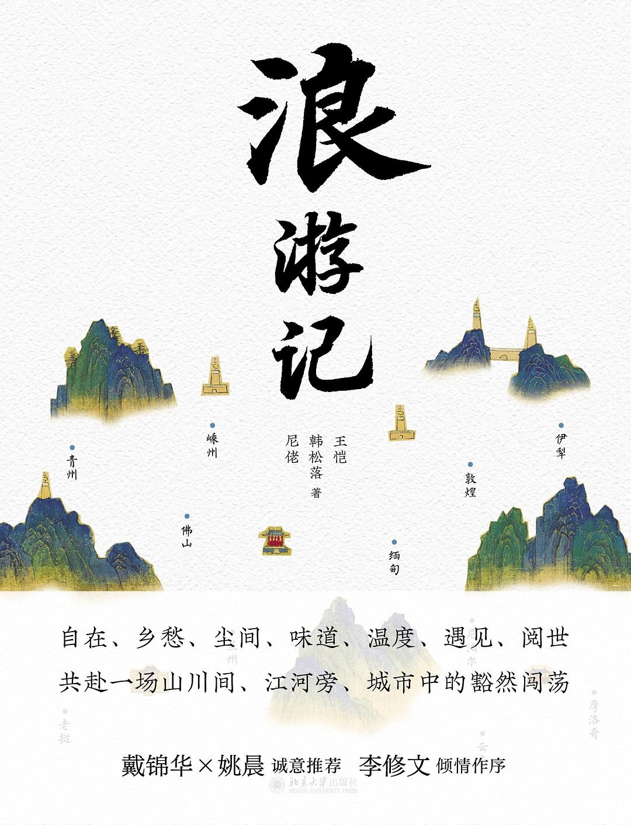

### 基本信息

作者:  
王恺  
/  
韩松落  
/  
尼佬  
出版社:  
北京大学出版社  
出品方:  
培文  
出版年:  
2022-5  
页数:  
392  
定价:  
88.00元  
装帧:  
平装  
ISBN:  
9787301329016

### 豆瓣评分

8.7

### 评分占比

五星： 63.7%  
 四星： 25.3%  
 三星： 4.4%  
 二星： 1.1%  
 一星： 5.5%

### 作者简介

王恺，作家、媒体人，著有《文艺犯》《浪食记》《中国人超会吃》。 韩松落，作家，著有《为了报仇看电影》《窃美记》《怒河春醒》《我们的她们》《老灵魂》等。GQ中文版“年度专栏作家”。 尼佬，旅行家，Lonely Planet中文版资深作者。

### 作品简介

王恺，作家、媒体人，著有《文艺犯》《浪食记》《中国人超会吃》。 韩松落，作家，著有《为了报仇看电影》《窃美记》《怒河春醒》《我们的她们》《老灵魂》等。GQ中文版“年度专栏作家”。 尼佬，旅行家，Lonely Planet中文版资深作者。

## 文心雕草

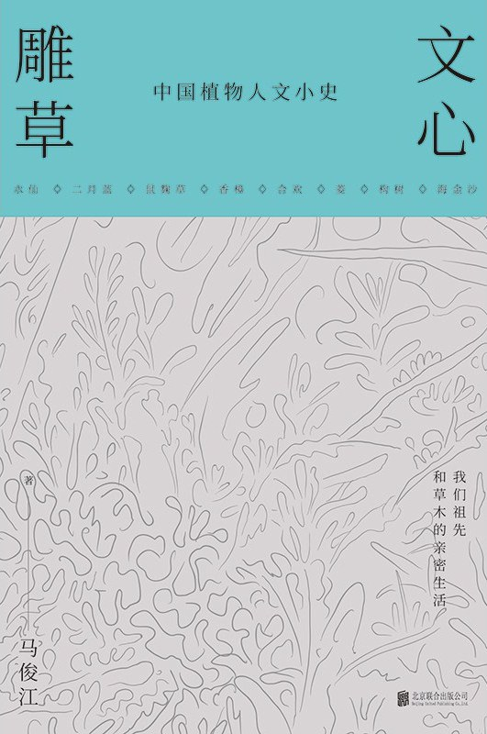

### 基本信息

作者:  
马俊江  
出版社:  
北京联合出版公司  
出品方:  
乐府文化  
出版年:  
2022-5  
页数:  
446  
定价:  
69.80  
装帧:  
平装  
ISBN:  
9787559650047

### 豆瓣评分

### 评分占比

暂无

### 作者简介

马俊江，北京大学文学博士，学者，博物学者。七十年代北方的乡下孩子，八十年代中等师范学校的文艺青年，九十年代的高中英语老师，二十一世纪北京大学博士毕业，人在江南，做大学老师。北方平原阔野的草木虫鱼，让我对天地万物与人类文化保有永恒的憧憬与热爱。人生轨迹是从乡村到城市，从北方到江南，对于文学与博物的热爱带来的是精神地理的变动不居：从英语到中文、从文学到草木虫鱼，从现代到古典……虽被认为是不务正业，但却笃信这是读书人的本分。

### 作品简介

马俊江，北京大学文学博士，学者，博物学者。七十年代北方的乡下孩子，八十年代中等师范学校的文艺青年，九十年代的高中英语老师，二十一世纪北京大学博士毕业，人在江南，做大学老师。北方平原阔野的草木虫鱼，让我对天地万物与人类文化保有永恒的憧憬与热爱。人生轨迹是从乡村到城市，从北方到江南，对于文学与博物的热爱带来的是精神地理的变动不居：从英语到中文、从文学到草木虫鱼，从现代到古典……虽被认为是不务正业，但却笃信这是读书人的本分。

## 宇宙重建了自身：佩索阿诗精选

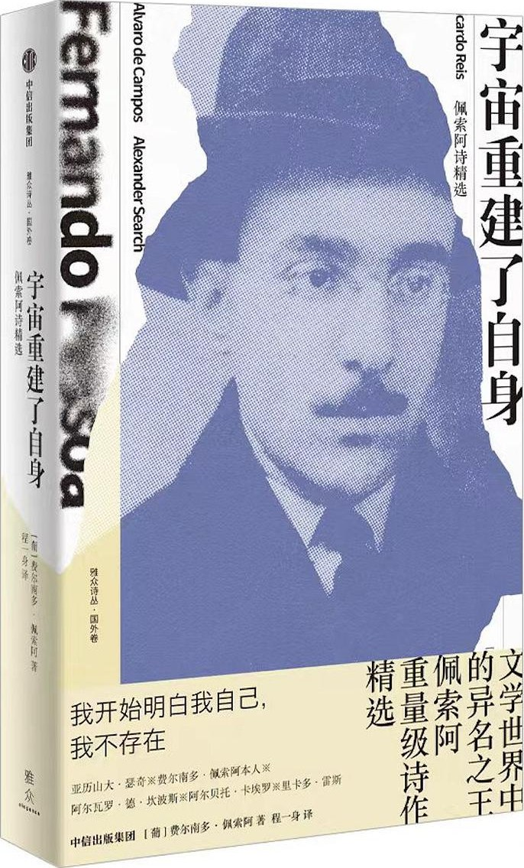

### 基本信息

作者:  
费尔南多  
佩索阿  
出版社:  
中信出版集团  
出品方:  
雅众文化  
副标题:  
佩索阿诗精选  
译者:  
程一身  
出版年:  
2022-5  
页数:  
232  
定价:  
58.00  
装帧:  
精装  
丛书:  
雅众诗丛·国外卷  
ISBN:  
9787521741230

### 豆瓣评分

### 评分占比

暂无

### 作者简介

􏺅􏰐􏰑􏺆􏰖􏺆􏰛􏰓 􏺇􏰐􏰜􏰜􏰓费尔南多·佩索阿（Fernando Pessoa，􏸲􏷎􏸳􏵫􏳀􏵣􏵤􏵥􏷋1888—1935􏷓） 20世纪最伟大的葡语作家、诗人，葡萄牙后期象征主义的代表人物之一。文评家布鲁姆称他与聂鲁达是最能代表20世纪的诗人。1888年生于葡萄牙里斯本，生前做着与文学无关的会计、商业翻译，四十七岁病逝，留下大量作品。死后两万五千多页未整理的手稿，包括诗歌、散文、文学批评、哲学论文、翻译等公开，引起轰动。佩索阿的作品世界由众多的“异名者”组成，构建了一个庞大、完整、神秘的文学宇宙。 程一身 本名肖学周，河南人。诗人，译者，评论家。著有诗集《北大十四行》、《有限事物的无限吸引》；专著《朱光潜诗歌美学引论》、《为新诗赋形》、《读诗课》；译著《白鹭》、《坐在你身边看云》。曾获北京大学第一届“我们”文学奖，第五届中国当代诗歌翻译奖，第五届栗山诗会翻译家奖。

### 作品简介

“我开始明白我自己，我不存在” ★文学世界中的异名之王 佩索阿 ★重量级诗作精选 ★亚历山大·瑟奇✖️费尔南多·佩索阿本人✖️阿尔瓦罗·德·坎波斯✖️阿尔贝托·卡埃罗✖️里卡多·雷斯 【内容简介】 葡萄牙国宝级诗人佩索阿是文学世界当之无愧的异名之王， 凭一己之力构筑出一座 庞大、神秘的文学宇宙，对后世影响深远而广博。本书收录佩索阿以瑟奇、坎波斯、卡埃罗、雷斯四个重要异名及以本名写作的诗歌代表作，尤其是那些将抒情与沉思融为一体的厚重之作，其中《海洋颂》等多首伟大的长诗系首次汉译。 【名人推荐】 1915年的这首狂想曲（即《向沃尔特·惠特曼致敬》）激情澎湃了两百多行，并伴随着两首更长的惠特曼式狂欢之作：《颂歌》和三十页的《海洋颂》，坎波斯的杰作，也是本世纪重要的诗歌之一。除了聂鲁达的《地球上的居所》和《漫歌集》中的最好篇章之外，在惠特曼之后创作的任何作品都无法与充满创造活力的《海洋颂》相比。——哈罗德·布鲁姆《西方正典》 未来主义的丰硕成果是不可否认的……它是第一点火星，这火星点燃了火药桶。火焰从欧洲的一角烧到另一角，从莫斯科到里斯本。三个伟大的诗人：阿波利奈尔，马雅可夫斯基和佩索阿。——诺贝尔文学奖得主 帕斯《不识于“我”》

## 假如我们注定是普通人

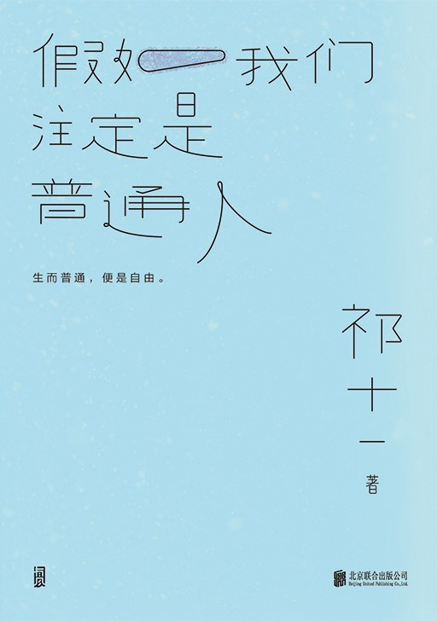

### 基本信息

作者:  
祁十一  
出版社:  
北京联合出版公司  
出品方:  
有风文化  
出版年:  
2022-5  
页数:  
288  
定价:  
48.00  
元  
装帧:  
平装  
ISBN:  
9787559660848

### 豆瓣评分

7.9

### 评分占比

五星： 51.2%  
 四星： 34.9%  
 三星： 7.0%  
 二星： 4.7%  
 一星： 2.3%

### 作者简介

祁十一 前媒体人，85后，四川人，毕业于复旦新闻系。 曾在第一财经日报、彭博商业周刊工作。 如今成为自由职业者，供稿三联生活周刊、谷雨实验室、好好虚度时光等知名媒体。 在成都和大理过着双城生活。热爱闲逛、阅读和写作。 理想生活是写作之余当一名小店店员，看来来往往、形形色色的人与生活。 经营着一个女性公众号：她途。

### 作品简介

◎ 编辑推荐 ☆ 内卷时代的多元生活方式探索指南. 内卷时代，困在系统里的人们，日渐丧失热情，与真正的生活背道而驰。 如果能选择全身而退，另辟蹊径，人生会不会更轻盈一些？ 十二个故事，十二种可能。无关躺平，是依旧热爱，是另一种勇敢与清醒。 ☆ 我们毕生努力，要完成的，不过是成为一个优秀的普通人。 假如我们注定是普通人，要如何过一生？ 有这么一群人，他们逃离内卷，转身来到大理，决定成为一个普通人。 他们创作、营生、修身、养性……过着身心灵和谐，具体又普通的生活。 ☆ 豆瓣人气写作者，女性公众号“她途”主理人，前媒体人祁十一散文短篇集结首作。 供稿三联生活周刊、第一财经日报、谷雨实验室等多家媒体，女性公众号“她途”主理人，如今成为自由写作者，在大理和成都过着双城生活，亲身实践着逃离主流叙事的非常规人生。用自己的经历，以及多年媒体从业经验下对世界的理解，去抒写普通人的普通生活。 ☆ 讲述爱、自由、责任、希望和等待，面对困境，我们能做的一些选择。 ◎ 内容简介 现实总是一地鸡毛，我们整日劳碌奔波，为了生存麻木度日。 日渐丧失热情，与真正的生活背道而驰。 如果能选择全身而退，另辟蹊径，人生会不会更轻盈一些？ 有这么一群人，他们逃离内卷， 转身来到大理，决定成为一个普通人，过一种普通生活。 十二个故事，十二种可能。无关躺平，是依旧热爱，是另一种勇敢与清醒。

## 创作的基因：我所爱着的MEME们



### 基本信息

作者:  
[日]  
小岛秀夫  
出版社:  
新星出版社  
出品方:  
天闻角川  
副标题:  
我所爱着的MEME们  
出版年:  
2022-5  
页数:  
236  
定价:  
49.00  
装帧:  
平装  
ISBN:  
9787513348096

### 豆瓣评分

8.4

### 评分占比

五星： 53.6%  
 四星： 39.3%  
 三星： 5.4%  
 二星： 0.0%  
 一星： 1.8%

### 作者简介

小岛秀夫，游戏业界知名的电影、小说爱好者。1987年以《Metal Gear》出道，该作及其后续系列化作品定义了潜入游戏这一游戏类型。2001年入选美国《新闻周刊》“开拓未来的10个人”。2015年末独立，创设Kojima Production。

### 作品简介

小岛秀夫，游戏业界知名的电影、小说爱好者。1987年以《Metal Gear》出道，该作及其后续系列化作品定义了潜入游戏这一游戏类型。2001年入选美国《新闻周刊》“开拓未来的10个人”。2015年末独立，创设Kojima Production。

## 蝴蝶的重量：奈莉·萨克斯诗选

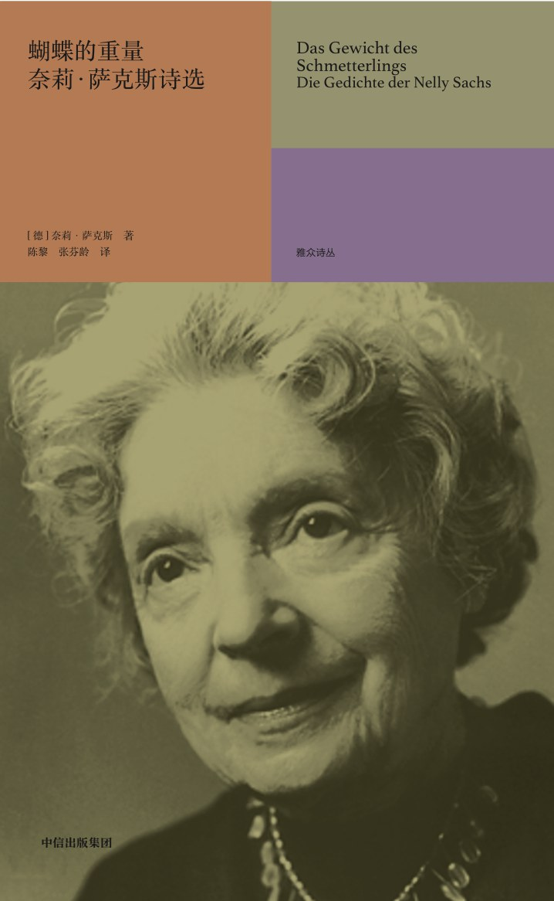

### 基本信息

作者:  
[德]奈莉·萨克斯  
出版社:  
中信出版集团  
出品方:  
雅众文化  
副标题:  
奈莉·萨克斯诗选  
译者:  
陈黎  
张芬龄  
出版年:  
2022-5  
页数:  
295  
定价:  
68.00  
装帧:  
精装  
丛书:  
雅众诗丛·国外卷  
ISBN:  
9787521741247

### 豆瓣评分

9.0

### 评分占比

五星： 66.7%  
 四星： 16.7%  
 三星： 16.7%  
 二星： 0.0%  
 一星： 0.0%

### 作者简介

奈莉・萨克斯（Nelly Sachs，1891—1970） 德国犹太裔诗人、剧作家。1891年出生于德国柏林，1940年为躲避纳粹党在德国对犹太人的迫害而流亡瑞典。1966年因其“杰出的抒情与戏剧作品，以触动人心的力量诠释了犹太人的命运”获诺贝尔文学奖。1970年5月12日逝世于瑞典斯德哥尔摩，享年七十九岁。 陈黎 台湾师大英语系毕业。著有诗集，散文集，音乐评介集等20 余种。曾获台湾文艺奖，吴三连文艺奖，时报文学奖推荐奖、叙事诗首奖、新诗首奖，联合报文学奖新诗首奖，台湾文学奖新诗金典奖，梁实秋文学奖翻译奖等。 张芬龄 台湾师大英语系毕业。著有《现代诗启示录》，与陈黎合译有诗集20 余种。曾获林荣三文学奖散文奖、小品文奖，并多次获梁实秋文学奖翻译奖。

### 作品简介

★保罗·策兰的“灵魂姐妹”，1966年诺贝尔文学奖得主 ★德国犹太裔女诗人奈莉·萨克斯 诗作全面译介 ★以动人的感情力度，描述犹太民族世界性的悲剧 【内容简介】 奈莉·萨克斯于1966年获诺贝尔文学奖，她以动人的感情力度，描述犹太民族世界性的悲剧，显现于具有苦涩美感的抒情哀歌与富传奇色彩的戏剧作品中。她象征意味浓厚的语言，大胆融合了灵巧的现代语汇和古代《圣经》诗歌的韵味。在萨克斯的诗作中，犹太人重回以往的角色——流放的民族，遭集体屠杀与迫害的民族，离散与归乡的民族，誓约和诺言的民族。 本书收录奈莉·萨克斯生平不同阶段诗歌佳作，并选译她最为诺贝尔评委赏识的诗剧《伊莱》，同时收录诺贝尔文学奖颁奖辞、致答辞、写作年表等，以呈现她跌宕的生命轨迹和思想变化。 【名人推荐】 因为她杰出的抒情与戏剧作品，以感人的力量阐述了以色列的命运。——1966年诺贝尔文学奖得奖评语 奈莉・萨克斯的作品是现今最能将犹太人的苦难心灵以极具艺术张力的手法表现出来者，因此，她的作品可说真正符合了诺贝尔博士遗嘱中的人道目标。——瑞典学院常任秘书 安德斯·奥斯特林 在她的作品中，恐怖转变成临终祈祷式的极度悲痛，比粗暴的事实更为骇人，但也更平静、更决绝。——斯蒂芬·斯彭德

## 陌生的朋友们：苏佩维埃尔诗集②

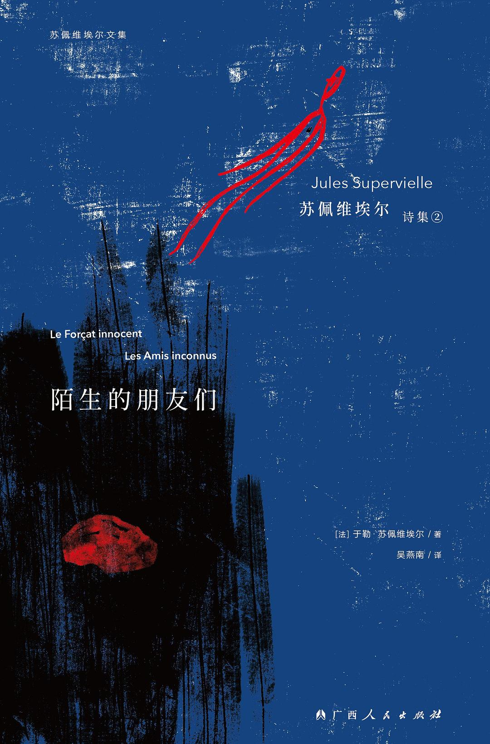

### 基本信息

作者:  
[法]于勒·苏佩维埃尔  
/  
Jules  
Supervielle  
出版社:  
广西人民出版社  
出品方:  
拜德雅  
副标题:  
苏佩维埃尔诗集②  
译者:  
吴燕南  
出版年:  
2022-5  
页数:  
336  
定价:  
69.80元  
装帧:  
精装  
丛书:  
拜德雅·苏佩维埃尔文集  
ISBN:  
9787219112991

### 豆瓣评分

9.2

### 评分占比

五星： 60.0%  
 四星： 40.0%  
 三星： 0.0%  
 二星： 0.0%  
 一星： 0.0%

### 作者简介

- 作者简介 - 于勒·苏佩维埃尔（Jules Supervielle，1884—1960），法国诗人、小说家、剧作家，生前出版的主要作品包括十九部诗集与诗文选、十三部小说与故事集、六部剧作。1949年，获“评论家奖”；1955年，获“法兰西学院文学大奖”；1960年，获“诗人王子”称号。其作品深受里尔克、纪德、瓦莱里、拉尔博、米肖、艾田蒲、布朗肖、科克托、雅各泰等名家的推崇，也深刻地影响了戴望舒等中国诗人。 - 译者简介 - 吴燕南，巴黎三大法国文学博士。闲暇时喜欢将翻译当作阅读的延伸，当作遇见钟爱的文本时想从一种语言游向另一种语言的不可抑制的冲动。翻译的法国作家有雷蒙·格诺、于贝尔·哈达德、克洛伊·德洛姆和安·杜福尔曼特尔等。

### 作品简介

- 编辑推荐 - ★献给在世界的暗夜里辗转不眠的人们，献给我们共有的生活和难以分担的不幸，献给孤独及其所创造的。 ★20世纪法国乃至世界文坛至为重要的诗人、作家于勒·苏佩维埃尔代表作首度全面中译。 ★其作品深受里尔克、纪德、瓦莱里、拉尔博、米肖、艾田蒲、布朗肖、科克托、雅各泰等名家的推崇，也深刻地影响了戴望舒等中国诗人。 ★《无辜的苦役犯》是“人类的孤独之书，是人在生命、爱情和死亡面前的伟大隔离之书”，也是“自我苦恼之书，身份断裂之书”，它揭示了我们内在的围墙；《陌生的朋友们》则是“一部友好的宇宙理解之书”，“它提供了一些秘密的通道，从外在的冷漠走向友谊和爱情”。 ★“这里的语调更严肃、更低沉、更接近沉默；我们感受到了对庄严事件的期待所产生的紧张；诗人低语，以示对神秘的尊重，并在现象背面点燃一种意义，那种意义会把现象还给一个更真实的世界。未经反叛，而是以静止不动和无限警觉为代价，无辜的苦役犯走出了他的监狱，狱墙已变得稀薄、透明、缥缈。”（加布里埃尔·布努尔评《无辜的苦役犯》） ★“诗人倾向于领会，而不是觉察，参与感的二律背反在他身上构建的使之着迷的戏剧元素，以及他无法逃脱的个体生存的法则。他像被肢解者一样活着，呼号着他的苦难。他的言语徒然地创造万物与星辰的影子，它们轻率地将一种生存引入其生存的回撤，还有那些忽视他的陌生的朋友们，他只抓住一些幻影，而他自认掌控着宇宙。”（罗兰·德·勒内维尔评《陌生的朋友们》） - 内容简介 - 本书收录苏佩维埃尔的两部诗集：《无辜的苦役犯》和《陌生的朋友们》。 《无辜的苦役犯》由诗人在他此前出版的两部小诗集《奥洛龙-圣玛丽》和《抓住》的基础上删改、扩充而成。根据诗人1951年11月为一次广播座谈准备的打字文稿中的自述，这部诗集是“人类的孤独之书，是人在生命、爱情和死亡面前的伟大隔离之书”，同时，它也是“自我苦恼之书，身份断裂之书”。因此，这部诗集标志着诗人在创作上由外到内的一种转向：“如果《万有引力》是没有边界的诗歌之所在，是被横跨的星际空间的位置，那么《无辜的苦役犯》就是内在围墙之书。” 《陌生的朋友们》中收录的绝大多数诗作先前在《新法兰西杂志》、《南方手册》和《欧洲》上发表，经删改和增补后结集出版。该诗集一方面在主题上可被视为《无辜的苦役犯》的延续，即被困入“自我之狱”的诗人开始寻求与外部世界的交流，另一方面其呈现的叙述趣味又与诗人同一时期创作的故事形成了呼应。诗人称这部诗集为“一部友好的宇宙理解之书”：“诗人的友爱光芒四射，照进最卑微的对象，这并不妨碍他继续频繁地接触遥远的距离和星辰。”该书的出版通告则如此写道：“……它提供了一些秘密的通道，从外在的冷漠走向友谊和爱情。”

## 诺尔维德诗文选：又名黑花

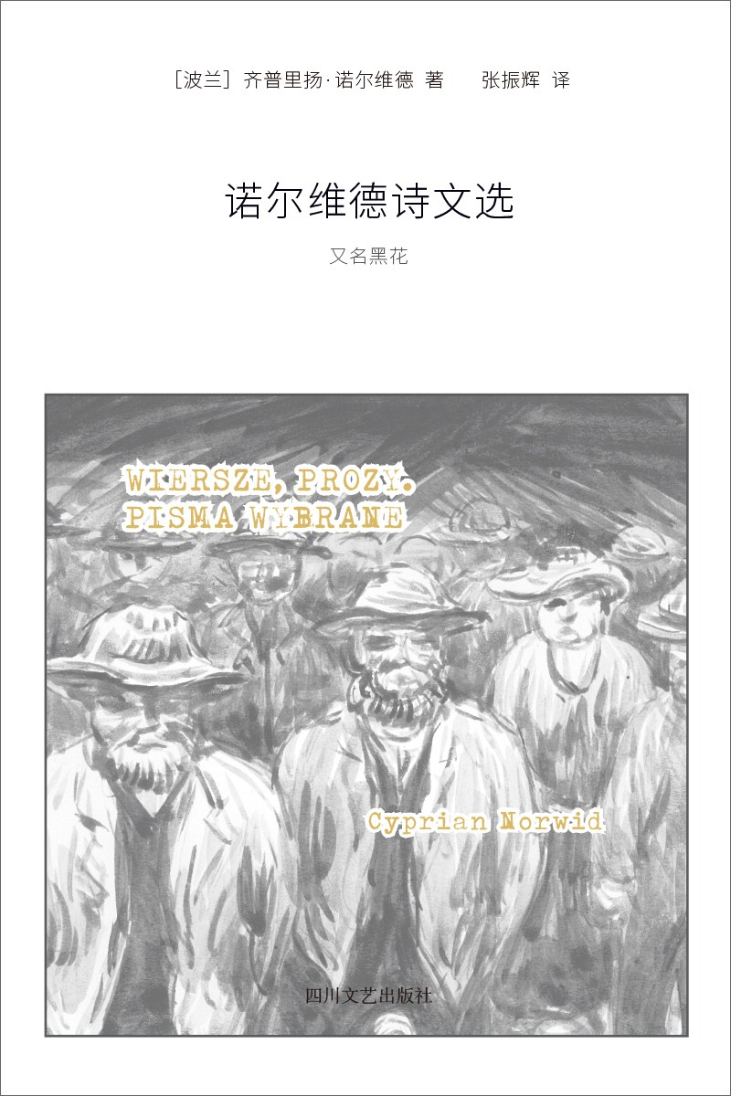

### 基本信息

作者:  
[波兰]  
齐普里扬·诺尔维德  
出版社:  
四川文艺出版社  
副标题:  
又名黑花  
译者:  
张振辉  
出版年:  
2022-5  
页数:  
383  
定价:  
78.00元  
装帧:  
精装  
丛书:  
副本译丛  
ISBN:  
9787541153365

### 豆瓣评分

### 评分占比

暂无

### 作者简介

齐普里扬·诺尔维德（Cyprian Norwid），波兰诗人，也是 19 世纪最伟大的诗人之一，小说、戏剧、素描大师。1821 年生于华沙附近的一个小贵族家庭，1842 年前往德累斯顿学习艺术，从此成为世界公民。他到过纽约，最后定居巴黎，1883 年在潦倒和失望中去世。 - 译者简介： 张振辉，1934年生，湖南长沙人。中国社会科学院外国文学研究所研究员。毕业于华沙大学语言文学系，硕士学位；长年从事波兰文学翻译及研究。曾获波兰总统和波兰文化、教育、外交各部部长授予的勋章、功勋章及各种荣誉称号。

### 作品简介

副本译丛09 - 波兰19世纪著名诗人、思想家齐普里扬·诺尔维德的诗文集，也是其诗文选首个中译本，由波兰语资深译者张振辉翻译。所选诗文诗篇表现了作者的爱国主义感情和对伟大音乐家肖邦及波兰革命将领贝姆、科希秋什科等的崇敬与歌颂。齐普里扬·诺尔维德的诗歌具有民歌风格，不少的诗篇反映了人民的疾苦和对祖国危亡的担忧与呐喊。 诺尔维德生前没有获得任何方面的认可，被遗忘直至 20 世纪初被重新发现。后世把他视为波兰现代主义的先驱、浪漫主义作家中最深刻的一位，他的思想和技艺超越了时代，对20世纪下半叶的波兰诗歌有革命性影响。 —————————— 诺尔维德在整个19世纪中，实际上一直都是一个不为人知的诗人。但从1900年前后开始，他的影响力每隔十年都会更强大。诺尔维德欣赏那些伟大的浪漫派诗人，本人认识密茨凯维奇。然而他的哲学思想和他的文学技巧都超越浪漫主义潮流。······他的诗歌生涯是以失败告终的。要等到后来发生了感受力的转变，人们才重新评估他，赋予他波兰现代诗先驱的地位。无论作为人还是作为诗人，他都想当一个堂吉诃德，一个真理的骑士，他的武器是微妙的反讽，这反讽是如此隐蔽地藏匿在象征和寓言中，以致他最初的读者几乎都没有发觉。 ——切斯瓦夫·米沃什

## 月亮以各种方式升起：傅元峰诗集

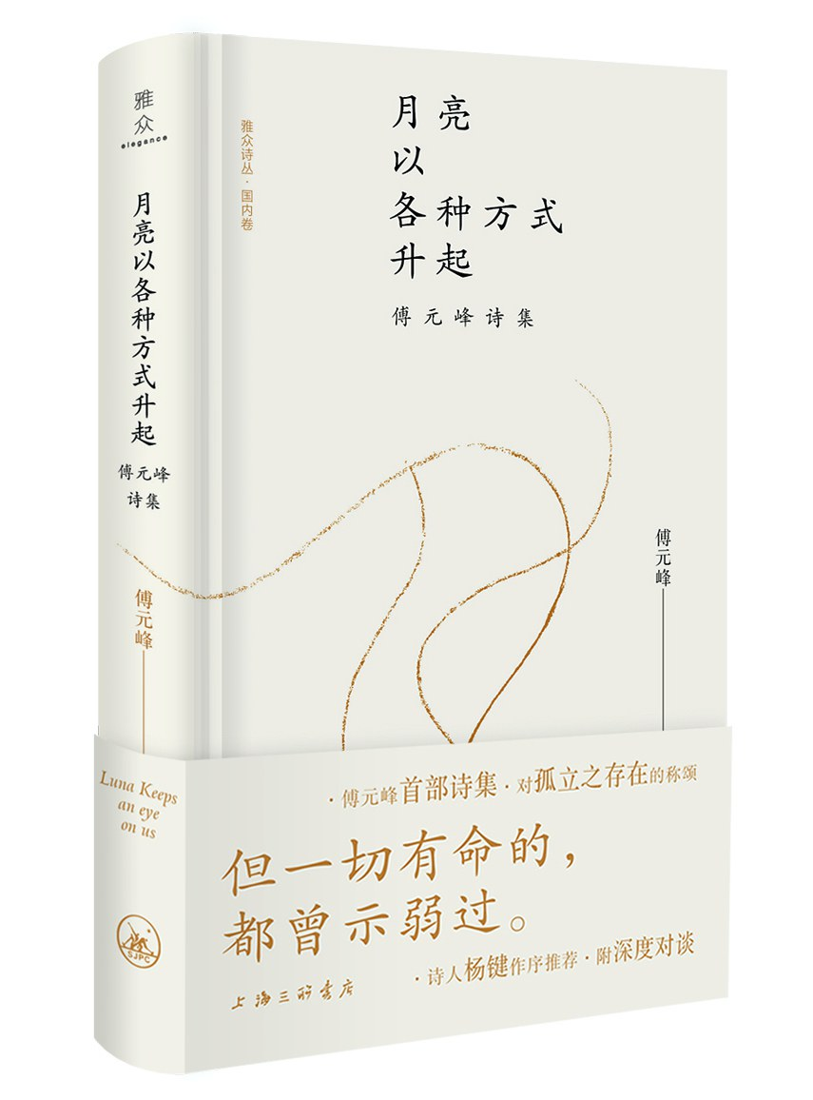

### 基本信息

作者:  
傅元峰  
出版社:  
上海三联书店  
出品方:  
雅众文化  
副标题:  
傅元峰诗集  
出版年:  
2022-5  
页数:  
206  
定价:  
52.00  
装帧:  
精装  
丛书:  
雅众诗丛·国内卷  
ISBN:  
9787542674937

### 豆瓣评分

9.9

### 评分占比

五星： 91.7%  
 四星： 8.3%  
 三星： 0.0%  
 二星： 0.0%  
 一星： 0.0%

### 作者简介

傅元峰 山东兰陵人，南京大学教授。著有《思想的狐狸》《景象的困厄》《寻找当代汉诗的矿脉》等。

### 作品简介

★“但一切有命的，都曾示弱过。” ★当代杰出诗人，南京大学文学院教授 傅元峰首部诗集 ★著名诗人杨键作序推荐，附深度对谈 【编辑推荐】 本书是南京大学文学院教授、当代杰出诗人傅元峰的首部诗集，他的诗歌延续了古人幽深的气质，以极简的语句直抵人心，再创了汉语诗的羞涩之美、幽独之美与孤冷之美。 【内容简介】 本书是傅元峰的首部诗集，共分五辑，著名诗人杨键作序推荐。傅元峰的诗有一种独特的高冷、孤冷气质，在他的诗歌中，曲折和隐晦皆是生命本有，而非技法表演；伤痛没有成为表面的抒情，而是不断地层层内化，成为交接四方的内河，有一股浓烈的晚唐诗人韩偓的幽独气息。本书在附录中还收入了杨键与傅元峰两人的对谈文章，内容深刻，讨论了文学、汉语、儒释道、诗歌理想等本质问题，思想深邃，极富启发性。 “我的诗不追求美。只要求写作的时候能够得到彻底的孤独，让属于我的汉语有勇气显现。如果你从中读到了美，就是对我很孤立的存在的称颂。诗需要的首先不是美，是孤立。汉语在工具性盛行的年代依靠孤立的个体显现其美的本质。语言从来都不是一个集合体。从集合体出走的个体，调整其存在的精神格调并自愿成为汉语的安身之所。” 【名人推荐】 诗的字与字、句与句肃然地聚拢在一起，形成叹息与祈祷的幽独阵容，这样的诗人今天很少了。幽人与高冷相伴随，他看似平淡却历经险难，他是那种不求知音、一意孤行的诗人，但他在与我们日常相处的时候是那样羞涩，他不仅是个再创羞涩之美、幽独之美与孤冷之美的诗人，也是个知其雄，守其雌，为天下谿的诗人。——著名诗人 杨键

## 帕特森：威廉斯的诗

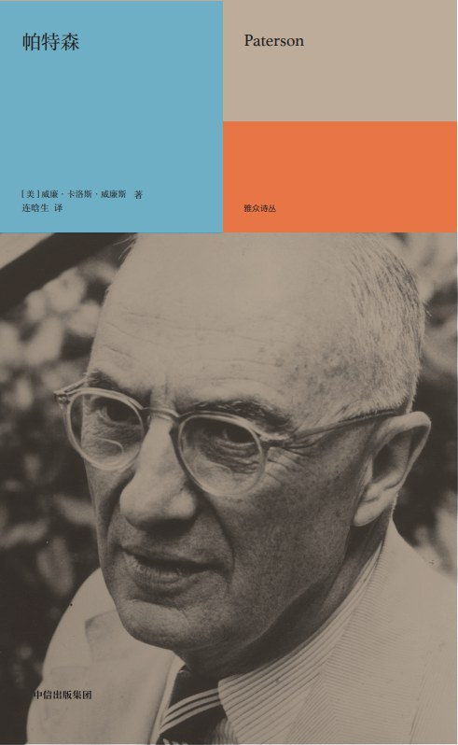

### 基本信息

作者:  
[美国]  
威廉·卡洛斯·威廉斯  
出版社:  
中信出版集团  
出品方:  
雅众文化  
副标题:  
威廉斯的诗  
原作名:  
Paterson  
译者:  
连晗生  
出版年:  
2022-4  
页数:  
416  
定价:  
75.00  
装帧:  
精装  
丛书:  
雅众诗丛·国外卷  
ISBN:  
9787521740677

### 豆瓣评分

9.1

### 评分占比

五星： 57.9%  
 四星： 36.8%  
 三星： 5.3%  
 二星： 0.0%  
 一星： 0.0%

### 作者简介

威廉·卡洛斯·威廉斯 （William Carlos Williams，1883—1963） 美国二十世纪著名的大诗人，获全美图书奖、博林根奖和普利策奖等，曾被聘为国家图书馆诗歌顾问。威廉斯最初喜欢济慈的韵律和惠特曼的开放性，后受好友艾兹拉·庞德和意象派与达达主义等流派的影响，形成一种口语化的、着重视觉效果的、描写普通事物和下层人群的诗体。威廉斯全部的文学经验在长诗《帕特森》中得到融合，他强调本土的精神和对生活的敞开态度深刻影响了纽约派、垮掉派等二十世纪后半叶的美国诗歌。 连晗生 诗人，译者，文学博士。著有诗集《暮色》《露台》。曾获得“J 青年翻译奖”，已出版的译诗集有《贾雷尔诗选》《佩尼希胶卷》，其他译著《乔治·赫伯特的诗歌艺术》（海伦·文德勒著）和《诗与时代》（贾雷尔著）等将出版。

### 作品简介

【编辑推荐】 ★美国当代诗歌源头性作品，揭示神秘而神圣的存在 ★普利策奖、全美图书奖得主，美国后现代主义诗歌鼻祖卡洛斯·威廉斯代表作，国内首次完整译介。 ★它的出版被誉为美国诗坛的“地质事件”，著名导演吉姆·贾木许曾以《帕特森》为线索自编自导同名电影向其致敬 ★一个人是一座城市，帕特森是众生与世界的缩影，展示着每一个沉默专注而内心丰富的普通人，面对纷纭变幻的现代世界时共有的迷茫与奋勇。 【名人推荐】 威廉斯的诗最引人注目的是它的移情、同情和对对象有力的情感认同。 ——兰德尔·贾雷尔 威廉斯已融入我们文学强劲的气息之中。《帕特森》 是我们的《草叶集》。——罗伯特·洛威尔 【内容简介】 威廉·卡洛斯·威廉斯是二十世纪美国著名诗人，后现代主义诗歌的鼻祖，擅长以敏锐的感觉和明快的风格描写周遭的事物和生活的经验，继艾略特之后开启了美国新一代的诗风。《帕特森》为威廉斯的代表作，体现了他以一个地方映照整个世界的努力，及开创一种诗歌新局面的雄心，其出版被誉为美国诗坛的“地质事件”，是现代文学的一个重要里程碑。 在《帕特森》中，帕特森既是一个人又是一座城市，威廉斯戏剧性地将两者相融，面对一个充满隔阂和孤独的现代社会，寻找一种弥合和抚慰的新语言。

## 半夜待雪喊我：廖伟棠二十五年诗选

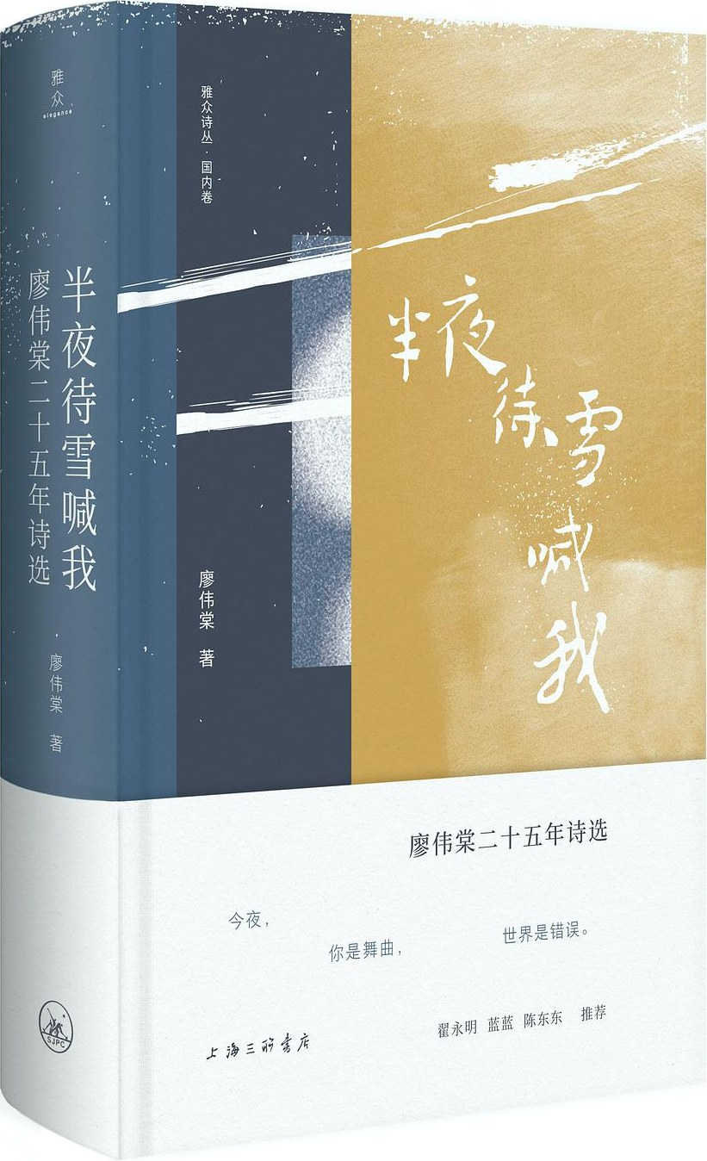

### 基本信息

作者:  
廖伟棠  
出版社:  
上海三联书店  
出品方:  
雅众文化  
副标题:  
廖伟棠二十五年诗选  
出版年:  
2022-5  
页数:  
336  
定价:  
68.00  
装帧:  
精装  
丛书:  
雅众诗丛·国内卷  
ISBN:  
9787542674814

### 豆瓣评分

### 评分占比

暂无

### 作者简介

廖伟棠 诗人、作家、摄影家， 曾获香港青年文学奖、香港中文文学奖、中国时报文学奖、联合报文学奖及香港文学双年奖等，香港艺术发展奖2012年年度艺术家（文学）。 曾出版诗集《八尺雪意》《野蛮夜歌》《春盏》《樱桃与金刚》《后觉书》十余种，散文集《衣锦夜行》《有情枝》，小说集《十八条小巷的战争游戏》，评论集“异托邦指南”系列，摄影集《孤独的中国》《巴黎无题剧照》《寻找仓央嘉措》《微暗行星》等。

### 作品简介

廖伟棠 诗人、作家、摄影家， 曾获香港青年文学奖、香港中文文学奖、中国时报文学奖、联合报文学奖及香港文学双年奖等，香港艺术发展奖2012年年度艺术家（文学）。 曾出版诗集《八尺雪意》《野蛮夜歌》《春盏》《樱桃与金刚》《后觉书》十余种，散文集《衣锦夜行》《有情枝》，小说集《十八条小巷的战争游戏》，评论集“异托邦指南”系列，摄影集《孤独的中国》《巴黎无题剧照》《寻找仓央嘉措》《微暗行星》等。

## 董梅红楼梦讲义

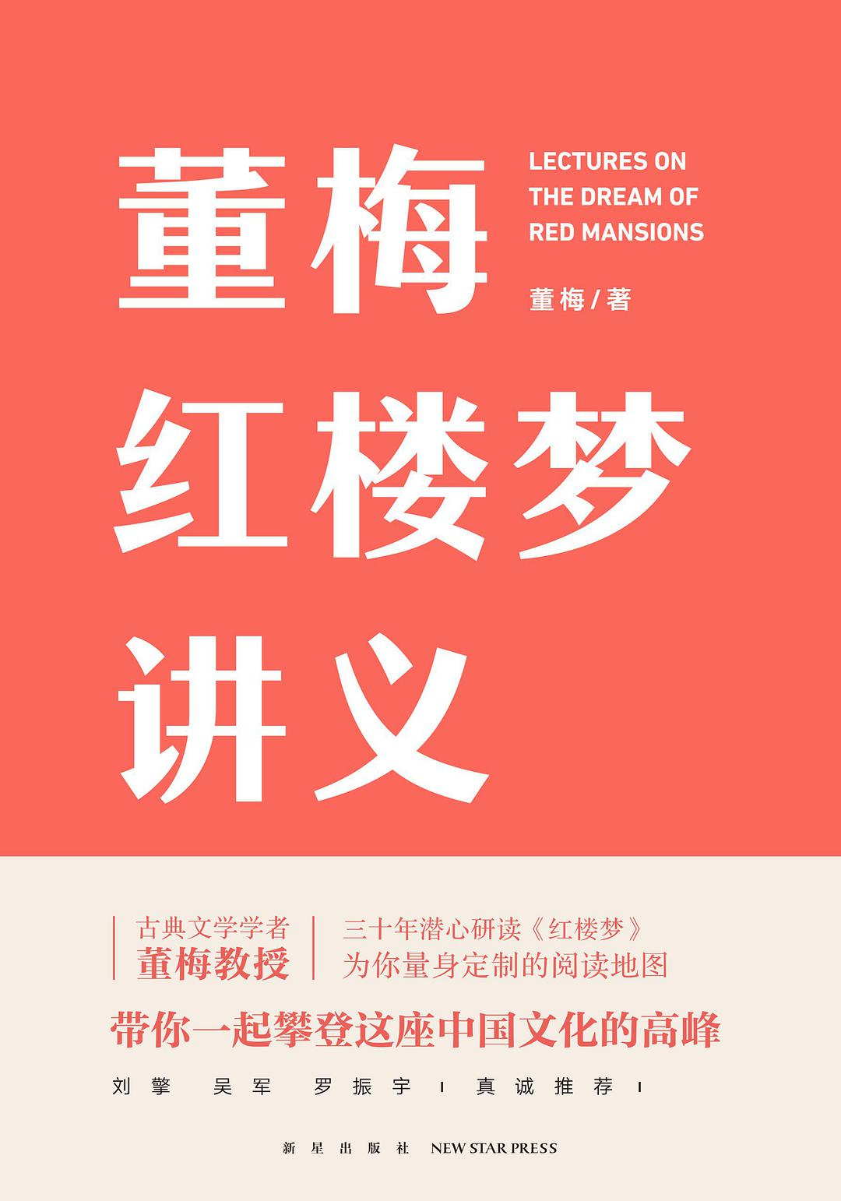

### 基本信息

作者:  
董梅  
出版社:  
新星出版社  
出品方:  
得到图书  
出版年:  
2022-5-13  
页数:  
272  
定价:  
69.00  
装帧:  
精装  
丛书:  
得到讲义系列  
ISBN:  
9787513347501

### 豆瓣评分

8.9

### 评分占比

五星： 61.7%  
 四星： 33.3%  
 三星： 4.9%  
 二星： 0.0%  
 一星： 0.0%

### 作者简介

中央美术学院人文学院教授。 中国古典文学学者。 多年从事于中国古典文学研究和教学，主要研究领域为《诗经》、《红楼梦》、古典诗学与中国文化的内在精神。 得到App《董梅讲透红楼梦》主理人。

### 作品简介

中央美术学院人文学院教授。 中国古典文学学者。 多年从事于中国古典文学研究和教学，主要研究领域为《诗经》、《红楼梦》、古典诗学与中国文化的内在精神。 得到App《董梅讲透红楼梦》主理人。

## 刹那：大唐群星闪耀时

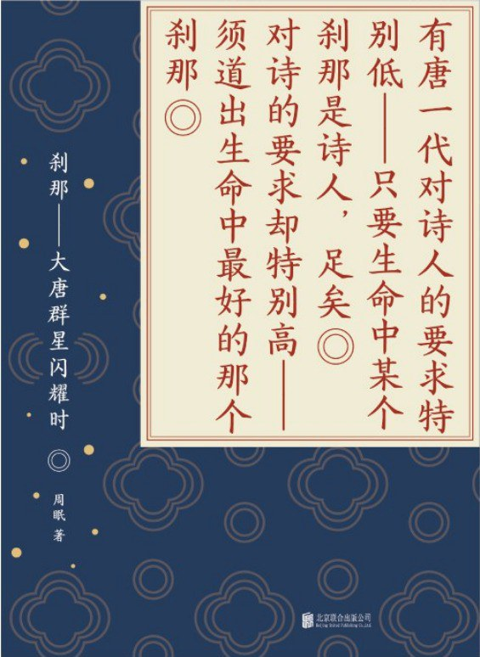

### 基本信息

作者:  
周眠  
出版社:  
北京联合出版公司  
出品方:  
乐府文化  
副标题:  
大唐群星闪耀时  
出版年:  
2022-5  
页数:  
312  
定价:  
48.0  
装帧:  
平装  
ISBN:  
9787559656391

### 豆瓣评分

8.5

### 评分占比

五星： 37.5%  
 四星： 50.0%  
 三星： 12.5%  
 二星： 0.0%  
 一星： 0.0%

### 作者简介

周眠，舞台剧编剧，半个手艺人。戏剧作品《浮生六记》、《尾生与水娘》、《羽》等，多部剧本刊于《剧本》、《新剧本》等杂志。

### 作品简介

本书是作者周眠以当下的视角、现代人的眼光，对若干唐诗与部分唐代诗人的品读文章结集。他用反复诵读的方式千百次进入唐诗，通过文本细读，尝试呈现唐朝诗人生命中被文字留存的刹那。 这些刹那亦可视为一种“召唤”，唤醒历史，也唤醒旧日的生命。 当它们与当下今人的生活和生命产生呼应，对盛唐气度和家国情怀的想象便得以苏醒。 编辑推荐： 1.有唐一代对诗人的要求特别低——只要生命中某个刹那是诗人，足矣。对诗的要求却特别高——须道出生命中最好的那个刹那。 2.本书所选篇目，多数乃唐朝著名诗人最经典的作品，编剧周眠用今人的语言和生命视角重新介入、解读，力图串联起那些伟大心灵生命中“最好的那个刹那”，唤起国人最深刻的情感认同和国族想象。 3.我们都会读唐诗，但幼时的熟读常常停留在文字和音律的表层；真正走入唐诗，可以用古诗的真味，浸润日日新的生活，生发深沉广大的觉知、照耀遍满的行动。 4.作者周眠用自己敏锐的直觉、细腻的体察以及千百次陌生地进入同一首诗的耐心——焚轻车，断熟路，逆刃读，草莽读，破釜读，破壁读，如初生之子，如地马行空，千百次地带领读者，跟随诗人的视角回到唐朝、回到诗思兴发的当下。 5.深深凝视古诗的时辰，是觉醒的时辰，也是中国人的时辰。

## 诡计集成：江户川乱步的推理笔记



### 基本信息

作者:  
[日]  
江户川乱步  
出版社:  
中译出版社  
副标题:  
江户川乱步的推理笔记  
译者:  
陈冠贵  
出版年:  
2022-4  
页数:  
327  
定价:  
59  
装帧:  
平装  
丛书:  
和风录  
ISBN:  
9787500170235

### 豆瓣评分

8.7

### 评分占比

五星： 36.8%  
 四星： 57.9%  
 三星： 5.3%  
 二星： 0.0%  
 一星： 0.0%

### 作者简介

江户川乱步（1894-1965）小说家、日本推理小说开拓者。1923年以《两分铜币》跃上文坛，从此展开推理小说创作。早期作品多以解谜色彩浓厚的本格派推理短篇为主，后以充满异色猎奇风格的变格派迎来创作全盛时期。战后致力于复兴推理小说，创立了专门刊载推理小说的文学杂志《宝石》，并设立日本侦探作家俱乐部（现为日本推理作家协会）、创办江户川乱步奖，借此鼓励推理小说创作。

### 作品简介

【看推理，先看江户川乱步！推理诡计的百科全书，侦探小说百年历程的大总结！推理上瘾者必读、侦探爱好者的宝典！】 被称为“日本推理小说之父”的江户川乱步写作的随笔和文学评论集。江户川乱步阅读了百余部日本及欧美侦探小说，研究其中出现的诡计，共整理出了八百余条，本书精选其中最具代表性的诡计，以通俗易懂的方式详加解说、评论，加上费心搜集而来的侦探小说相关文献，终于集大成为一部珍贵的“侦探小说诡计集成”。本书收录了诸多侦探故事中最巧妙、最经典的构思，追根溯源，是推理上瘾者必读、侦探爱好者宝典。 1. “日本推理小说之父”“本格派推理创始人”江户川乱步所作：以他命名的“江户川乱步奖”堪称“日本推理小说界的诺贝尔奖”。东野圭吾、岛田庄司，师从江户川乱步；柯南、怪盗基德、少年侦探团，皆来自于乱步作品。 2. 破案笔记+犯罪心理笔记：追根溯源，详解推理小说诡计构成，推理小说百年发展的大总结，一本书解开侦探故事的9大套路，连犯罪学研究者都要拜读的推理随笔。 3. 精华成集，贯穿东西，经典再现：追溯推理的黄金时代，评析东西方侦探小说，从犯人的身份、密室构成、暗号记法、犯罪动机等视角，分析其背后的设定。 4. 根据内容叙述，配多幅手绘原创插图：奇异的凶器、密室的构造……直观再现经典手法。 5. 推理迷、游戏迷必备宝典：剧本杀、密室逃脱终极手册，不再担心有解不开的谜题。 6. 附两则短篇推理杰作：江户川乱步的《两份铜币》和《算盘传情》。 7. 和风元素与现代元素糅合：外封采用特种纸，富有手感，内封收敛低调，内文采用进口纸张。

## 寻找米兰·昆德拉

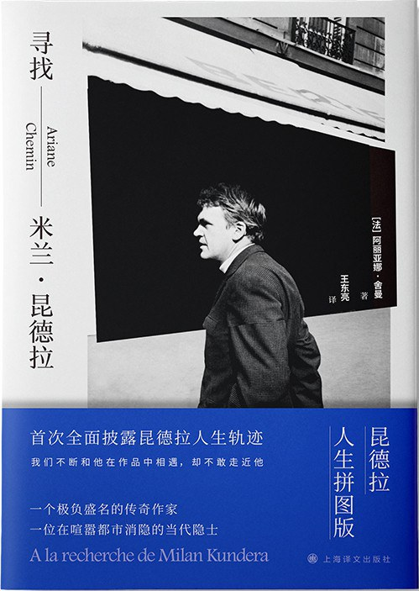

### 基本信息

作者:  
[法]  
阿丽亚娜·舍曼  
出版社:  
上海译文出版社  
原作名:  
A  
la  
recherche  
de  
Milan  
Kundera  
译者:  
王东亮  
出版年:  
2022-4-30  
页数:  
153  
定价:  
55.00  
装帧:  
平装  
ISBN:  
9787532790012

### 豆瓣评分

7.3

### 评分占比

五星： 9.2%  
 四星： 55.0%  
 三星： 30.5%  
 二星： 5.3%  
 一星： 0.0%

### 作者简介

阿丽亚娜·舍曼（Ariane Chemin，1962— ） 法国记者，作家，以纪实写作见长，曾撰写多部人物传记，包括法国前总统密特朗、美国女演员珍·茜宝等。

### 作品简介

* 我们不断和他在作品中相遇，却不敢走近他 * 米兰·昆德拉的人生拼图版，首次全面披露昆德拉人生足迹 * 一个极负盛名的传奇作家，一位在喧嚣都市消隐的当代隐士 米兰·昆德拉是世界上读者最多的作家之一，也是一个成功隐身的作家。三十七年以来，由于一直拒绝在媒体上露面，他从公共视野中消失了。泳池边阿涅丝的手势，卡列宁的微笑……他笔下的人物让读者难以忘 怀，而他本人却成了一个幽灵作家。他为自己的生活以及与他的经历有牵连的百年历史贴上了封条。 本书作者阿丽亚娜·舍曼从二十岁起，就渴望能与《玩笑》的作者昆德拉相遇。为了追寻昆德拉的足迹，她一直走在寻找米兰·昆德拉的道路上，从东欧到西欧、从布拉格到雷恩、从科西嘉到美丽岛往返穿行。她结识了昆德拉的夫人薇拉，与她一起追忆作家的往昔岁月。她采访过知名出版商、电影人、电视主播，凭吊过遇害的作曲家和钢琴家，接触过年迈的持不同政见者和金盆洗手的间谍特工，也聆听过德斯诺斯和阿波利奈尔的诗篇……她通过作品阅读昆德拉的人生，又通过小说家的人生去解读他的作品，而这样的作品和人生，经过几许翻译迷失，从此分裂在两个祖国之间。 ★ 唯一：第一部米兰·昆德拉“人物”传记 ★ 有料：采访作家的妻子、译者、好友、助理、同时代的作家等，呈现大量一手资料 ★ 有趣：把昆德拉放在他所处的社会关系中，从侧面再现了昆德拉其人，也呈现了一个时代的文学样貌 ★ 图文并茂，勾画昆德拉人生拼图

## 失落的书

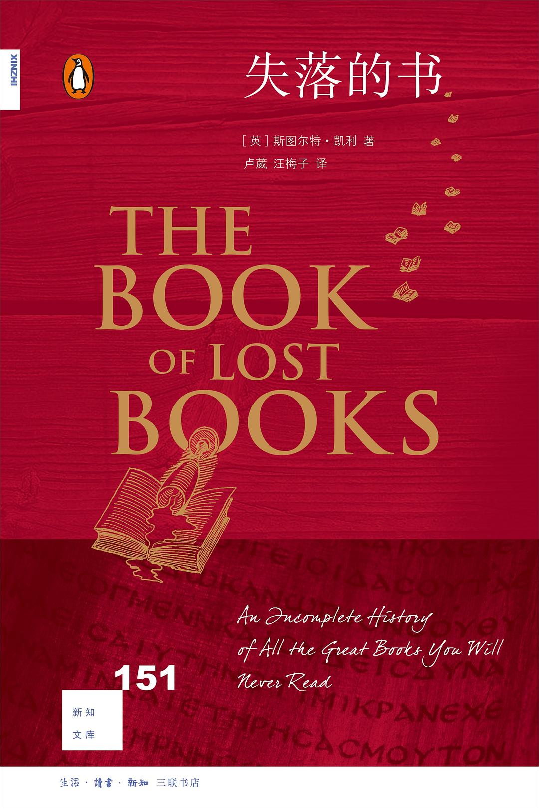

### 基本信息

作者:  
[英]  
斯图尔特·凯利  
出版社:  
生活·读书·新知三联书店  
原作名:  
The  
Book  
of  
Lost  
Books  
译者:  
卢葳  
/  
汪梅子  
出版年:  
2022-5  
页数:  
398  
定价:  
59.00元  
装帧:  
平装  
丛书:  
新知文库（新版）  
ISBN:  
9787108073006

### 豆瓣评分

### 评分占比

暂无

### 作者简介

斯图尔特•凯利，生于1972年，长期为《苏格兰周日》（Scotland on Sunday）和《诗歌评论》（Poetry Review）杂志担任书评人。 目前与妻子一起居住在爱丁堡，这是他的第一本书。

### 作品简介

斯图尔特•凯利，生于1972年，长期为《苏格兰周日》（Scotland on Sunday）和《诗歌评论》（Poetry Review）杂志担任书评人。 目前与妻子一起居住在爱丁堡，这是他的第一本书。

## 不再等待戈多：贝克特的最后岁月

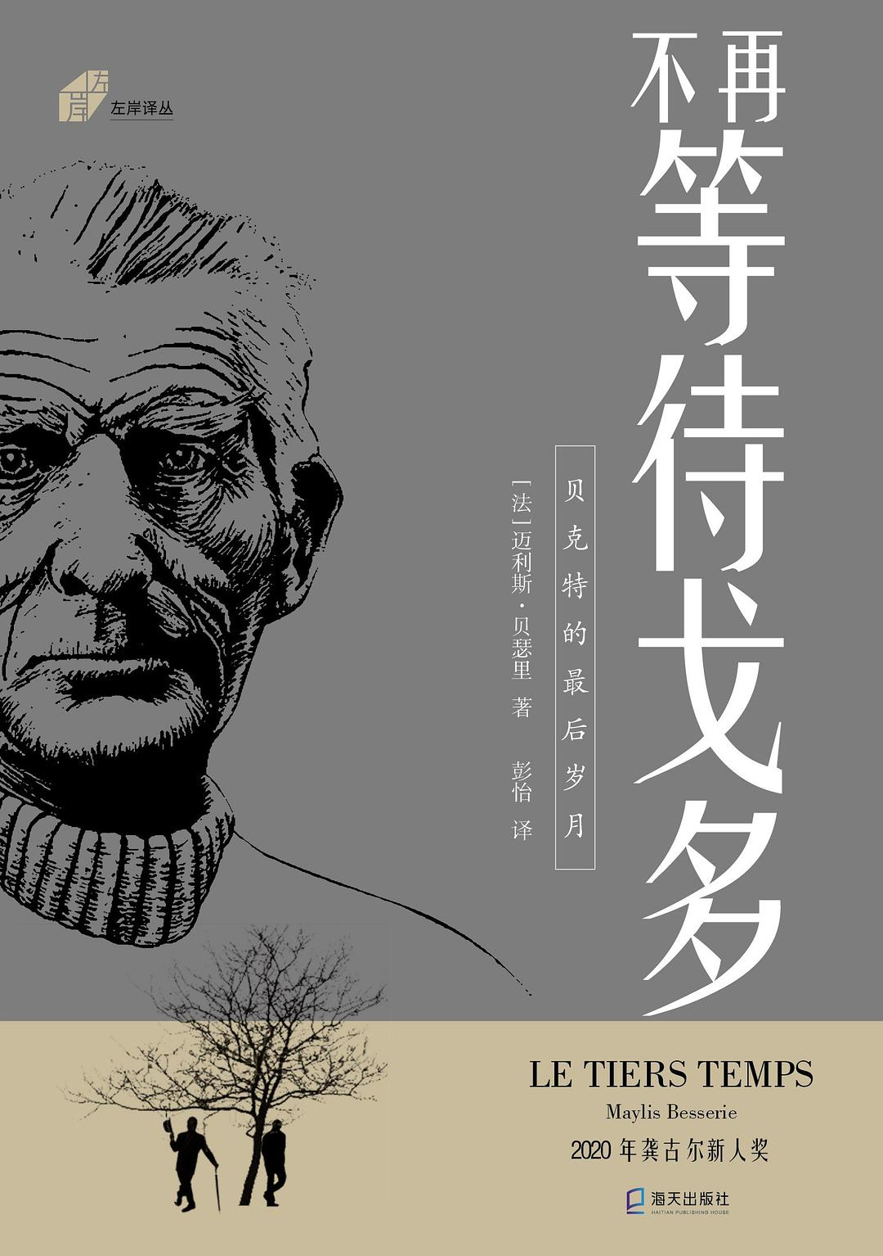

### 基本信息

作者:  
[法]  
迈利斯·贝瑟里  
出版社:  
海天出版社  
副标题:  
贝克特的最后岁月  
原作名:  
Le  
tiers  
temps  
译者:  
彭怡  
出版年:  
2022-5-1  
页数:  
226  
定价:  
38.00元  
装帧:  
精装  
丛书:  
左岸译丛  
ISBN:  
9787550733145

### 豆瓣评分

### 评分占比

暂无

### 作者简介

迈利斯·贝瑟里（1982— ），法国新生代作家，毕业于波尔多政治学院，曾于巴黎第三大学的传媒学院教授纪录片制作，现为法国文化电台的纪录片节目制作人。

### 作品简介

迈利斯·贝瑟里（1982— ），法国新生代作家，毕业于波尔多政治学院，曾于巴黎第三大学的传媒学院教授纪录片制作，现为法国文化电台的纪录片节目制作人。

## 写给星期五早上不听海的人：聂鲁达诗歌精选集

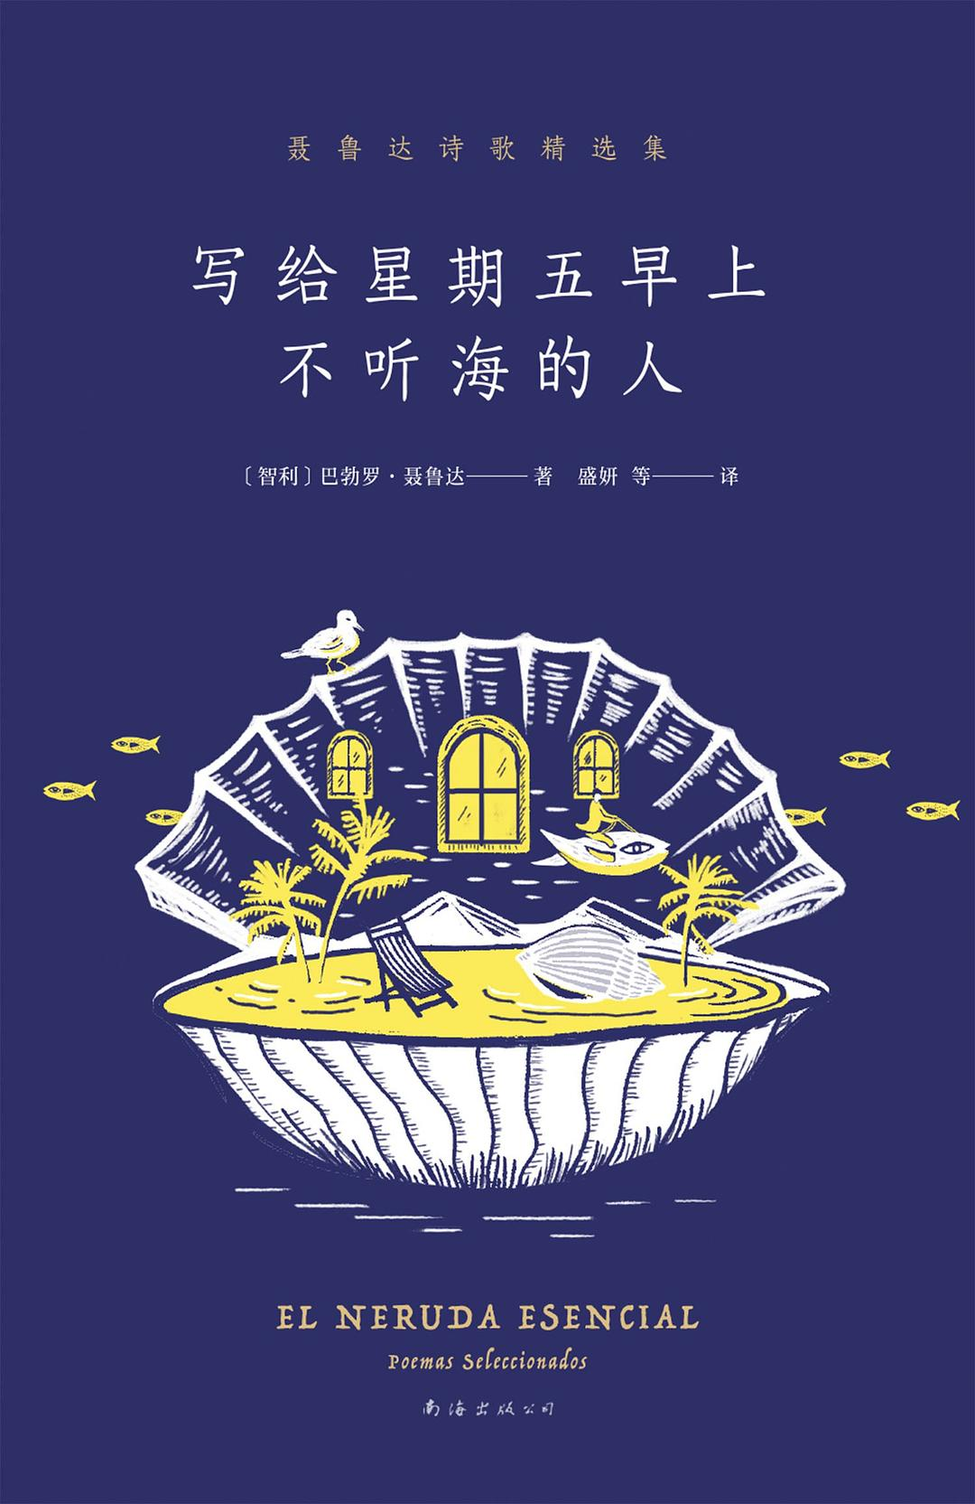

### 基本信息

作者:  
[智利]  
巴勃罗·聂鲁达  
出版社:  
南海出版公司  
出品方:  
新经典文化  
副标题:  
聂鲁达诗歌精选集  
原作名:  
El  
Neruda  
Esencial:  
Poemas  
Seleccionados  
译者:  
盛妍  
等  
出版年:  
2022-6  
页数:  
156  
定价:  
49  
装帧:  
精装  
丛书:  
新经典文库：巴勃罗·聂鲁达作品  
ISBN:  
9787573500229

### 豆瓣评分

8.4

### 评分占比

五星： 33.3%  
 四星： 50.0%  
 三星： 16.7%  
 二星： 0.0%  
 一星： 0.0%

### 作者简介

巴勃罗·聂鲁达，1904年出生于智利帕拉尔。19岁出版首部诗集，20岁享誉全国。著有《二十首情诗和一首绝望的歌》《大地上的居所》《漫歌》《元素颂》《疑问集》等数十部诗集，被誉为“人民的诗人”。1971年获诺贝尔文学奖。

### 作品简介

巴勃罗·聂鲁达，1904年出生于智利帕拉尔。19岁出版首部诗集，20岁享誉全国。著有《二十首情诗和一首绝望的歌》《大地上的居所》《漫歌》《元素颂》《疑问集》等数十部诗集，被誉为“人民的诗人”。1971年获诺贝尔文学奖。

## 神曲

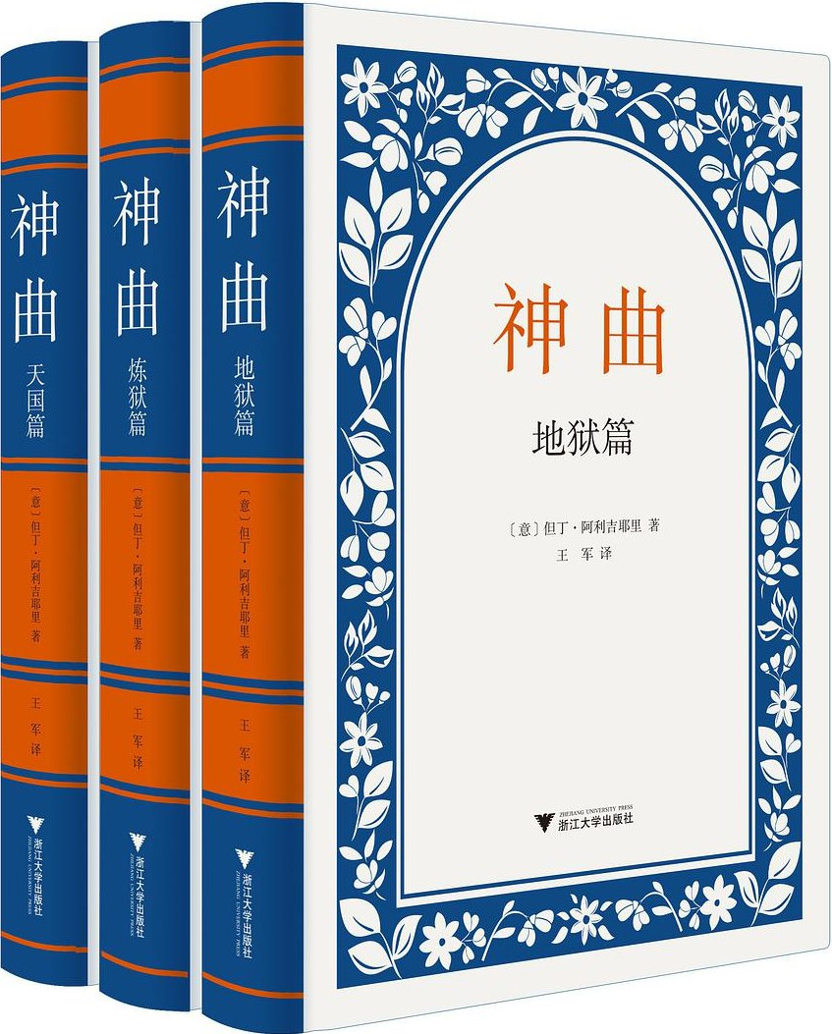

### 基本信息

作者:  
【意】但丁•阿利吉耶里  
出版社:  
浙江大学出版社  
出品方:  
启真馆  
原作名:  
Divina  
Commedia  
译者:  
王军  
出版年:  
2022-6  
页数:  
1128  
定价:  
248.00元  
装帧:  
精装  
ISBN:  
9787308211383

### 豆瓣评分

### 评分占比

暂无

### 作者简介

作者简介： 但丁•阿利吉耶里（Dante Alighieri，1265—1321），现代意大利语的奠基者，欧洲文艺复兴时代的开拓人物，他的史诗《神曲》是世界文学史上一部留名青史的作品。此外，他还著有《新生》《飨宴》《论俗语》《帝制论》等重要作品。 译者简介： 王军，北京外国语大学意大利语教授、博士生导师，中国意大利文学研究会副会长，中国译协汉译意研究会会长。2012年获意大利共和国总统授予的“意大利之星骑士勋章”。已出版译著：《疯狂的罗兰》（获第七届鲁迅文学奖文学翻译奖、意大利国家文学作品译者奖）、《歌集》和《神曲》。

### 作品简介

作者简介： 但丁•阿利吉耶里（Dante Alighieri，1265—1321），现代意大利语的奠基者，欧洲文艺复兴时代的开拓人物，他的史诗《神曲》是世界文学史上一部留名青史的作品。此外，他还著有《新生》《飨宴》《论俗语》《帝制论》等重要作品。 译者简介： 王军，北京外国语大学意大利语教授、博士生导师，中国意大利文学研究会副会长，中国译协汉译意研究会会长。2012年获意大利共和国总统授予的“意大利之星骑士勋章”。已出版译著：《疯狂的罗兰》（获第七届鲁迅文学奖文学翻译奖、意大利国家文学作品译者奖）、《歌集》和《神曲》。

## 我的《昆虫记》：基于法布尔的重述

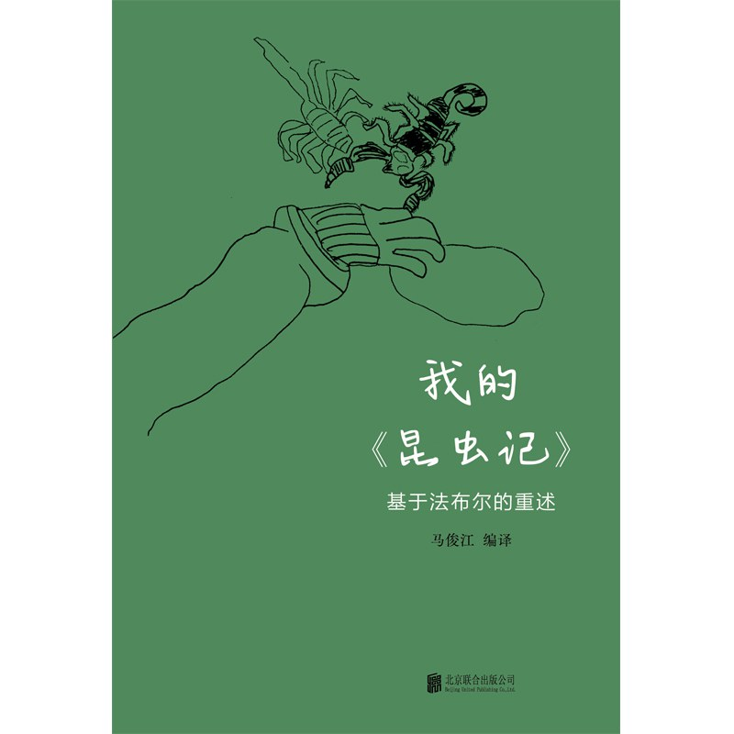

### 基本信息

作者:  
马俊江  
出版社:  
北京联合出版公司  
出品方:  
乐府文化  
副标题:  
基于法布尔的重述  
出版年:  
2022-5  
页数:  
357  
定价:  
52.00  
装帧:  
平装  
ISBN:  
9787559652102

### 豆瓣评分

### 评分占比

暂无

### 作者简介

马俊江，北京大学文学博士，学者，博物学者。七十年代北方的乡下孩子，八十年代中等师范学校的文艺青年，九十年代的高中英语老师，二十一世纪北京大学博士毕业，人在江南，做大学老师。北方平原阔野的草木虫鱼，让我对天地万物与人类文化保有永恒的憧憬与热爱。人生轨迹是从乡村到城市，从北方到江南， 对于文学与博物的热爱带来的是精神地理的变动不居：从英语到中文、从文学到草木虫鱼，从现代到古典……虽被认为是不务正业，但却笃信这是读书人的本分。

### 作品简介

人们可以敬畏自然，可以去征服自然，但，人们也可以 简单纯粹地爱自然，爱那些卑微又美丽的虫子，象法布尔一样。 博物学者马俊江重述昆虫记，从科普到文学，再现法布尔“眷恋昆虫”的灵魂 作者的这本书为热爱法布尔的读者提供了一个愉悦的阅读体验。它不同于法布尔十卷本的《昆虫记》，需要很长的阅读时间。作者提炼精选出我们日常生活中常见的昆虫，讲述法布尔研究这些昆虫的日常生活，同时也是作者和法布尔之间进行精神的对话，亲切、真挚、丰富有趣。作者通过这本书告诉读者：法布尔热爱昆虫，但更热爱人——有理性的高贵的人——昆虫可以有奇迹般的本能，但没有理性。法布尔不仅是科学家，也是诗人。作为科学家的法布尔启迪我们做不同流俗的思考，而作为诗人的法布尔引领我们重新体味生活和天地万物。书里有很多情感和思考是作者本人的，但是是由法布尔引发的。这本小书以春天高原上的圣甲虫开始，以萤火虫结束。通过这样的选择将法布尔的春天和光，也包括作者自己的思考，一同传递给读者。